INFORME FINAL PRACTICA PROFESIONAL II

Karen Natalia Fernández Cortés
ID:832458
Ingeniería de sistemas, Facultad de ingeniería, Corporación Universitaria Minuto de Dios
NRC 60-4391: Practica Profesional II
Prof. Juan Carlos Herrera Estrada
Marzo 6, 2026

Tabla de Contenido
Resumen 5
Abstract 6
Introducción 7
Contexto Empresarial 8
Descripción de la Empresa 8
Problemática Identificada 8
Tabla 1 8
Objetivo General 10
Objetivos Específicos 10
Marco metodológico 11
Metodología de Desarrollo: Scrumban 11
Tabla 2 11
Stack Tecnológico 12
Tabla 3 12
Fases del Proceso de Desarrollo 13
Tabla 4 13
Exposición de resultados 14
Entregable 1 – Módulo de Gestión de Destinatarios (Módulo Envíos) 14
Figura 1 15
Figura 2 16
Figura 3 16
Entregable 2 – Módulo Banco de Hojas de Vida (Gestión de Vacantes) 17
Figura 4 18
Figura 5 18
Figura 6 19
Figura 7 20
Figura 8 21
Resultados e Impacto 21
Impacto medible – Módulo Banco de Hojas de Vida 21
Entregable 3 – Módulo de Gestión de Personal Transitorio 22
Flujo de Solicitud y Aprobación 22
Tabla 5 22
Figura 9 23
Figura 10 24
Figura 11 25
Figura 12 25
Figura 13 26
Figura 14 27
Figura 15 28
Figura 16 28
Figura 17 29
Figura 18 30
Figura 19 31
Figura 20 31
Figura 21 32
Figura 22 33
Figura 23 34
Figura 24 34
Figura 25 35
Figura 26 36
Historias de Usuario 37
Tabla 6 37
Tabla 7 38
Tabla 8 39
Tabla 9 40
Tabla 10 41
Tabla 11 42
Resultados e Impacto 43
Entregable 4 – PRO TRACK 360 (Producto Innovador) 44
Arquitectura del Tablero Kanban Digital 45
Tabla 12 45
Resultados e Impacto 45
Figura 27 46
Figura 28 46
Figura 29 47
Figura 30 47
Figura 31 48
Figura 32 49
Figura 33 50
Figura 34 50
Figura 35 51
Figura 36 52
Figura 37 53
Figura 38 53
Figura 39 54
Figura 40 y 41 55
Resumen de Resultados por Módulo 56
Tabla 13 56
Impacto General 57
Tabla 14 57
Conclusiones 58
Referencias 60

Resumen
Durante el desarrollo de la Práctica Profesional Nivel 2 en SEDIAL GROUP, el proceso se orientó a la reingeniería de procesos y la transformación digital de áreas estratégicas, abordando la falta de automatización, trazabilidad e integración tecnológica en el Sistema de Gestión Integrado (SGI), Gestión Humana y HSEQ. La intervención permitió mitigar latencias operativas y descentralizaciones mediante la arquitectura y despliegue de módulos según los requerimientos.
En primer lugar, se concibió el Módulo de Control Documental para el SGI, diseñado bajo un enfoque de desarrollo adaptable (responsive design) para garantizar una usabilidad omnicanal fluida en dispositivos móviles, tabletas y de escritorio. Esta herramienta sistematizó el ciclo de vida de los documentos normativos, incorporando un control de versiones dinámico con trazabilidad en línea de tiempo, motor de búsqueda con filtros por área y un glosario interactivo de procesos. Asimismo, con el fin de optimizar el consumo de almacenamiento en la infraestructura del servidor y evitar cuellos de botella en la renderización, se implementó una arquitectura de almacenamiento híbrida integrada mediante conectores y vínculos a repositorios en la nube (Google Drive).
En segundo lugar, se estructuró el Módulo de Exámenes Médicos, enfocado en la orquestación y trazabilidad de solicitudes de exámenes de ingreso, periódicos y de énfasis operativo (como trabajo en alturas). La cual se articuló en tres niveles de responsabilidad: la solicitud inicial por Gestión Humana/HSEQ, la confirmación de tarifas y cargue de órdenes de compra por el área de Compras, y la autorización final del gasto por los directores (KAM), asegurando una auditoría rigurosa entre el costo proyectado y la facturación real.
La gestión del ciclo de vida del software se ejecutó mediante la metodología híbrida Scrumban, permitiendo un desarrollo iterativo y la optimización del flujo de trabajo. A nivel de arquitectura de software, la solución se cimentó sobre un stack constituido por Python en el procesamiento de la lógica de negocio (backend), MySQL para la integridad y persistencia del modelo relacional de datos, y el motor Jinja para la renderización de interfaces dinámicas en el frontend.

Abstract
During the Level 2 Professional Internship at SEDIAL GROUP, the project focused on process reengineering and the digital transformation of strategic areas, addressing the lack of automation, traceability, and technological integration in the Integrated Management System (IMS), Human Resources, and HSEQ. The initiative helped mitigate operational delays and decentralization through the architecture and deployment of modules tailored to specific requirements.
First, the Document Control Module for the IMS was developed, designed using a responsive design approach to ensure seamless omnichannel usability across mobile devices, tablets, and desktop computers. This tool systematized the lifecycle of regulatory documents, incorporating dynamic version control with timeline traceability, a search engine with filters by area, and an interactive process glossary. Furthermore, to optimize storage usage on the server infrastructure and prevent rendering bottlenecks, a hybrid storage architecture was implemented, integrated via connectors and links to cloud repositories (Google Drive).
Second, the Medical Examinations Module was structured, focusing on the coordination and traceability of requests for pre-employment, periodic, and operationally specific examinations (such as work at heights). This module was organized into three levels of responsibility: the initial request by Human Resources/HSEQ, the confirmation of rates and entry of purchase orders by the Purchasing department, and the final authorization of expenses by the directors (KAMs), ensuring a rigorous audit of the projected cost versus actual billing.
Software lifecycle management was carried out using the hybrid Scrumban methodology, enabling iterative development and workflow optimization. At the software architecture level, the solution was built on a stack consisting of Python for business logic processing (backend), MySQL for the integrity and persistence of the relational data model, and the Jinja engine for rendering dynamic frontend interfaces.

Introducción
El presente informe documenta el desarrollo completo de la Práctica Profesional Nivel 2 realizada en la empresa Servicio de Distribución Almacenamiento y Logística S.A.S. (SEDIAL GROUP). La práctica se llevó a cabo entre el [Fecha de inicio] y el [Fecha de finalización], con una dedicación de [Número de horas] horas efectivas, en el área de Desarrollo de la compañía. Durante este período se diseñó, desarrolló e implementó un sistema de información modular enfocado en la reingeniería de procesos, la digitalización de flujos de trabajo y la reducción de ineficiencias operativas dentro de las áreas del Sistema de Gestión Integrado (SGI), Gestión Humana y HSEQ.
La solución tecnológica abarcó desde la fase de análisis de requerimientos hasta el despliegue funcional en producción, utilizando Python como lenguaje principal para la lógica de negocio (backend), MySQL como motor de base de datos relacional y Jinja como motor de plantillas para la renderización dinámica de las vistas web. La plataforma se concibió bajo una arquitectura web con principios de diseño adaptable (responsive design) para asegurar una experiencia de usuario óptima en dispositivos móviles y de escritorio. El ciclo de vida del software se gestionó mediante la metodología ágil híbrida Scrumban, facilitando un flujo de trabajo iterativo, visual y controlado. El sistema desarrollado en esta etapa comprende los siguientes componentes:
- Módulo de Control Documental: Orientado a la gestión del ciclo de vida normativo institucional, que incorpora trazabilidad de versiones mediante una línea de tiempo, motores de búsqueda filtrados por procesos, glosario interactivo de siglas y una arquitectura de almacenamiento híbrida integrada a repositorios en la nube (Google Drive) para optimizar el rendimiento del servidor.
- Módulo de Exámenes Médicos: Diseñado para la solicitud, seguimiento y auditoría de evaluaciones médicas de ingreso, periódicas y de énfasis operativo (como alturas), implementando un workflow entre Gestión Humana/HSEQ (solicitud), Compras (cargue de órdenes y tarifas) y los directores KAM (autorización del gasto).

Contexto Empresarial

Descripción de la Empresa

SEDIAL GROUP (Servicio de Distribución Almacenamiento y Logística S.A.S) es una empresa colombiana ubicada en el Km 2 vía Briceño-Zipaquirá, Parque Industrial Tibitoc, Tocancipá, Cundinamarca. Con NIT 900217784, la organización se especializa en la gestión logística integral, prestando servicios de:

Distribución y envío de mercancías a nivel nacional

Gestión de despachos y control de entregas

Coordinación de transporte y trazabilidad de carga

Manejo y control de inventarios

Administración de talento humano, salud ocupacional (HSEQ) y gestión de personal

Operaciones administrativas y de cumplimiento normativo (SGI) asociadas a procesos logísticos

La operación de SEDIAL GROUP requiere un alto nivel de articulación entre sus áreas administrativas y operativas. La rigurosidad que exigen las auditorías del Sistema de Gestión Integrado (SGI) y la gestión de salud ocupacional demanda soluciones tecnológicas escalables, adaptables a dispositivos móviles y orientadas al control estricto de costos y versiones.

Problemática Identificada

Al inicio de la Práctica Profesional Nivel 2, se realizó un diagnóstico técnico centrado en los flujos de trabajo del Sistema de Gestión Integrado (SGI), Gestión Humana y HSEQ, identificando las siguientes problemáticas principales:

Tabla 1
Problemáticas Identificadas en la Operación
Problemática | Impacto Operativo y Técnico | Módulo Tecnológico de Solución
Gestión documental desestructurada y sin adaptabilidad móvil | Incompatibilidad tipográfica en pantallas reducidas (texto amontonado o desbordado) y riesgo de saturación en servidor por almacenamiento local de archivos. | Módulo de Control Documental (SGI): Interfaz responsive y arquitectura de almacenamiento híbrida integrada con Google Drive.
Falta de trazabilidad e historial en la normativa institucional | Imposibilidad de auditar cambios históricos en documentos, dispersión de siglas/conceptos y ausencia de filtros de búsqueda por proceso o área. | Módulo de Control Documental (SGI): Motor de búsqueda por procesos, glosario interactivo y línea de tiempo de versiones.
Proceso burocrático y ralentizado en la gestión de exámenes médicos | Exceso de pasos informales y demoras para tramitar exámenes de ingreso, periódicos y de énfasis (como alturas) entre HSEQ, GH, Compras y los KAM. | Módulo de Exámenes Médicos: Diseñado para coordinar solicitudes, cotizaciones y autorizaciones.
Ausencia de auditoría financiera entre costo cotizado y facturado | Imposibilidad de validar si las tarifas aprobadas en la orden de compra por Compras y el KAM coincidían con los cobros finales recibidos de los proveedores. | Módulo de Exámenes Médicos: Módulo de cruce de datos entre solicitudes, órdenes cargadas por Compras y facturación real.
Desconexión comunicativa entre HSEQ, Compras y Gestión Humana | Reprocesos, demoras en contrataciones, cuellos de botella operativos y exposición a sanciones por incumplimientos en salud ocupacional. | Plataforma Integrada: Desarrollo unificado bajo stack Python, MySQL y Jinja con notificaciones y permisos por rol.
Tabla 1. La tabla presenta las principales problemáticas identificadas en los procesos operativos de la organización y su impacto en el desarrollo de las actividades. Estas situaciones evidencian la necesidad de mejorar la gestión de la información y optimizar los procesos mediante herramientas tecnológicas.
Fuente: Elaboración Propia

Estas problemáticas generaban pérdida de tiempo, errores humanos frecuentes, baja eficiencia operativa y una toma de decisiones limitada por la falta de información centralizada y en tiempo real. Ante este panorama, se propuso el desarrollo de un sistema modular integrado que atendiera de forma sistemática cada uno de estos problemas.

Objetivo General
Desarrollar e implementar los Módulos de Control Documental y Exámenes Médicos para SEDIAL GROUP mediante Python, MySQL y Jinja, utilizando la metodología ágil Scrumban para sistematizar el ciclo de vida normativo del SGI y automatizar el flujo de autorizaciones de salud ocupacional, mitigando así las latencias operativas y la falta de trazabilidad.

Objetivos Específicos
- Planificar el desarrollo de los módulos de Control Documental y Exámenes Médicos utilizando la metodología Scrumban, para organizar las tareas y priorizar las necesidades operativas de la empresa.
- Diseñar las bases de datos y las interfaces del sistema, garantizando que funcionen bien en cualquier dispositivo móvil o de escritorio, y que se conecten correctamente con Google Drive para almacenar archivos.
- Desarrollar los módulos (usando Python y Jinja) para hacer realidad funciones clave: el historial de versiones de documentos y la automatización del flujo de aprobación de los exámenes médicos.
- Probar e implementar las soluciones propuestas mediante revisiones de funcionamiento, validando que los datos coincidan y asegurando que no tenga errores antes de entregarlos a los trabajadores.
- Documentar todo el proyecto mediante la creación de manuales de usuario y guías técnicas, con el fin de facilitar el aprendizaje del personal y el mantenimiento futuro del sistema.

Marco metodológico

Metodología de Desarrollo: Scrumban
Para el desarrollo del sistema modular se adoptó una metodología ágil híbrida denominada Scrumban, que combina elementos de Scrum y Kanban. Esta decisión se fundamentó en las necesidades reales del proyecto: la necesidad de iteraciones planificadas (propias de Scrum) junto con un flujo de trabajo continuo y visual (propio de Kanban).

Tabla 2
Aplicación de Metodología
Elemento metodológico | Aplicación en el proyecto
Sprints (Scrum) | Iteraciones de 2 semanas por módulo  para planificar y revisar avances
Backlog priorizado (Scrum) | Historias de usuario ordenadas por  valor de negocio en cada módulo
Tablero Kanban (Kanban) | Visualización del estado de tareas: Por  hacer / En progreso / En revisión / Hecho
Límites WIP (Kanban) | Control del trabajo en progreso para  evitar sobrecarga y mantener flujo constante
Retrospectivas (Scrum) | Reuniones al final de cada sprint para  identificar mejoras en el proceso
Code Reviews | Revisión de código entre sprints para  garantizar calidad y estándares
Tabla 2. La tabla presenta los principales elementos de las metodologías ágiles aplicadas en el proyecto, específicamente Scrum y Kanban. Estas prácticas permiten organizar el trabajo, mejorar el seguimiento de tareas y optimizar el desarrollo del sistema.
Fuente: Elaboración propia

Stack Tecnológico

Tabla 3
Arquitectura Tecnológica del Proyecto
Componente | Tecnología / Herramienta
Lenguaje de programación | Python
Base de datos | MySQL
Tipo de aplicación | Web + Móvil (aplicación responsive y  componentes móviles)
Gestión de versiones | Control de versiones con seguimiento  de cambios
Herramienta de seguimiento | Modulo Control documental y modulo exámenes médicos (desarrollo propio)
Modelado de base de datos | Esquemas entidad-relación con  normalización
Pruebas | Pruebas unitarias, de integración,  rendimiento y seguridad
Documentación | Manuales técnicos y de usuario por módulo
Tabla 3. La tabla presenta las principales tecnologías, herramientas y componentes utilizados en el desarrollo. Estos elementos permiten garantizar una solución estructurada, escalable y adecuada para la gestión eficiente de los procesos.
Fuete: Elaboración propia.

Fases del Proceso de Desarrollo
Cada módulo del sistema siguió un ciclo de vida estructurado en cinco fases, coherente con la metodología Scrumban adoptada:

Tabla 4
Fases del Desarrollo del Proyecto

Fase | Actividades  principales | Artefactos  generados | Criterio de  finalización
1.  Análisis y  Planeación | Mapeo de  procesos, levantamiento de requerimientos, definición de historias de usuario, backlog inicial | Backlog  priorizado, historias de usuario, plan de sprints | Backlog  aprobado por el interlocutor
2. Diseño | Arquitectura  modular, esquemas de BD, | Diagramas de  BD, wireframes, | Diseño validado  con equipo técnico
 | definición de APIs, prototipos de UI | especificación de  APIs
3. Desarrollo | Codificación  iterativa, control Kanban, code reviews, refactoring | Código  fuente, tablero actualizado | Funcionalidades  implementadas y revisadas
4.  Pruebas y QA | Pruebas unitarias,  integradas, de rendimiento y seguridad, validación con usuarios | Reportes de  pruebas, registro de bugs, correcciones | Cero bugs  críticos previos al despliegue
5.  Despliegue y  Capacitación | Publicación en  producción, capacitación de usuarios, monitoreo post-despliegue | Sistema en  producción, manual de usuario, registro de incidencias | Usuarios  adoptando el sistema sin incidencias críticas
Tabla 4. La tabla describe las principales fases del desarrollo, las actividades realizadas en cada etapa, los artefactos generados y los criterios establecidos para dar por finalizada cada fase, garantizando un proceso organizado y controlado.
Fuente: Elaboración propia.

Exposición de resultados

Entregable 1 – Módulo de Exámenes médicos
Fecha de entrega: 25 de mayo de 2026 | Área: Talento humano/ HSEQ

Antes de la implementación de este módulo, la gestión, solicitud y autorización de los exámenes médicos (de ingreso, periódicos, retiro y de énfasis en alturas) presentaba deficiencias de trazabilidad y comunicación entre las diferentes áreas involucradas. Este proceso carecía de un control financiero riguroso y centralizado, lo que generaba demoras operativas y dificultaba la validación exacta entre lo que se solicitaba, lo que se cotizaba y lo que finalmente cobraban los proveedores.
El Módulo de Exámenes Médicos fue desarrollado para resolver esta problemática de forma integral, sistematizando un flujo de trabajo ágil ("a un clic") que conecta a Gestión Humana, Compras y los directores de Operaciones.
A partir de los requerimientos y la estructuración del proyecto, el módulo se dividió en las siguientes fases operativas:
- Fase 1: Creación de Solicitudes (Talento Humano / HSE): Los usuarios de esta área inician el proceso creando la solicitud según el tipo de examen (ingreso, periódico, énfasis en alturas u otros) y el cargo del colaborador. Para evitar errores manuales, el sistema cuenta con una lista desplegable que cruza automáticamente el cargo con el profesiograma establecido, organizando las solicitudes mediante paquetes médicos.
- Fase 2: Confirmación del Gasto y Órdenes de Compra (Equipo de Compras / Optimización): Una vez hecha la solicitud, el flujo pasa al área de compras, quienes validan los costos mediante un listado de precios negociados con las IPS asociadas. En esta etapa, Compras confirma el valor exacto del gasto y sube la Orden de Compra al portal.
- Fase 3: Autorización del Gasto (Director de Operaciones / KAM): Tras la confirmación de Compras, el sistema envía una notificación automática por correo electrónico al Director de Operaciones (KAM) encargado. Es este rol quien tiene la responsabilidad final de autorizar el gasto para que la solicitud continúe su flujo y se puedan ejecutar los servicios médicos.
- Fase 4: Gestión de Facturación y Auditoría: Como mecanismo de control, el módulo permite realizar un cruce (un "versus") directo entre la Orden de Compra generada inicialmente y la facturación real enviada por el proveedor. Esto asegura la trazabilidad total de la información financiera y evita sobrecostos.
Con este desarrollo, SEDIAL GROUP logró descentralizar la carga operativa, mantener a todos los involucrados copiados en la trazabilidad del proceso y asegurar que los gastos de salud ocupacional estén estrictamente auditados.

Figura 1
Interfaz Principal del Módulo de Exámenes Médicos en el Portal SEDIAL
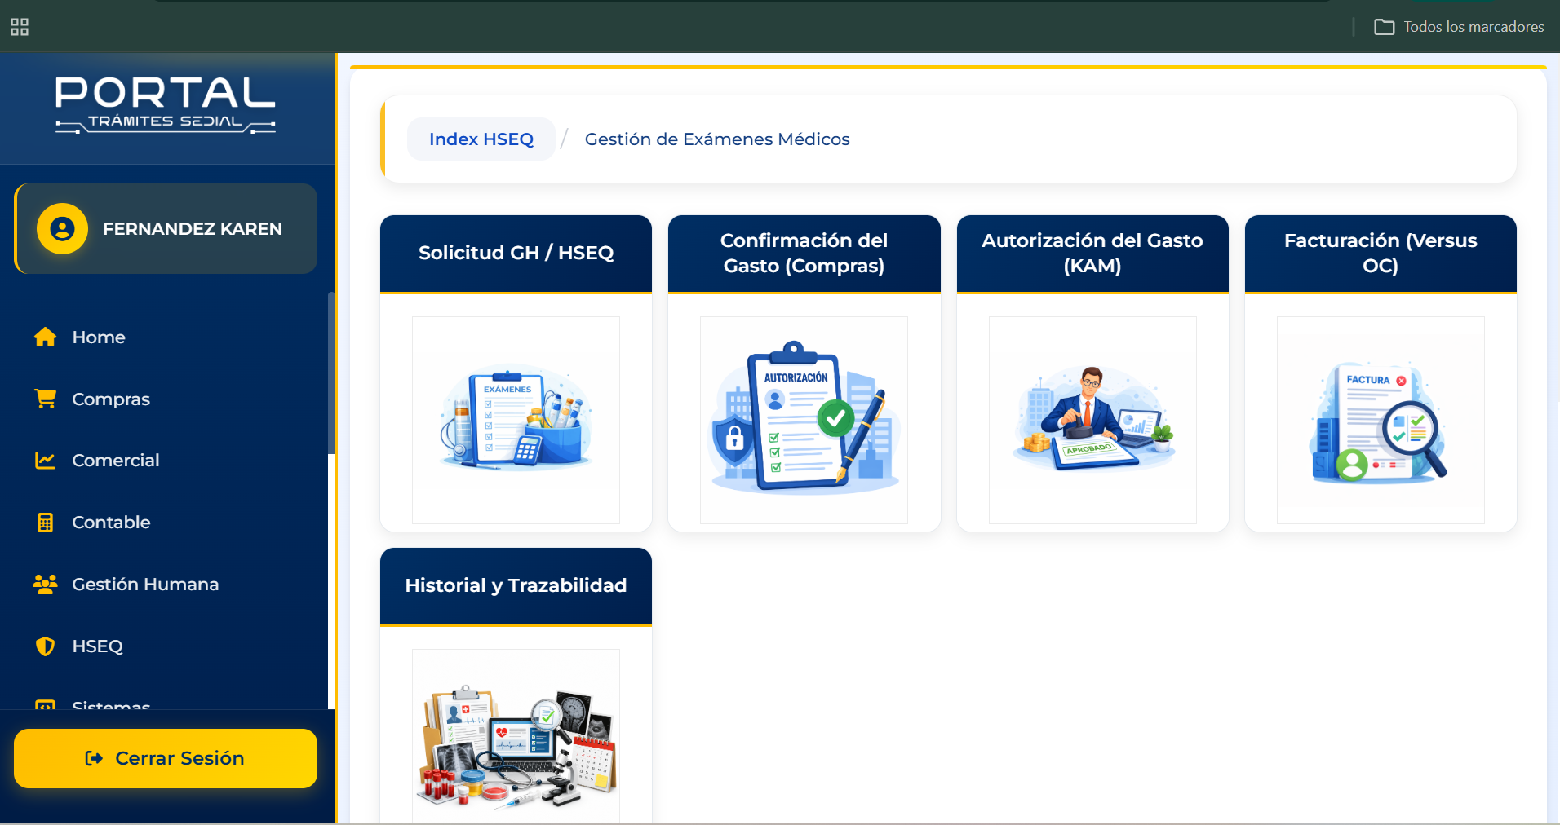

Figura 1. La imagen muestra el panel principal del “Portal Trámites SEDIAL” en la sección de Gestión de exámenes médicos. A la izquierda, incluye un menú de navegación por departamentos. En el centro, presenta cinco tarjetas interactivas que resumen el flujo del sistema: "Solicitud GH / HSEQ", "Confirmación del Gasto (Compras)", "Autorización del Gasto (KAM)", "Facturación (Versus OC)" e "Historial y Trazabilidad".
Fuente: Elaboración propia.

Figura 2
Formulario de Solicitud de Exámenes Médicos
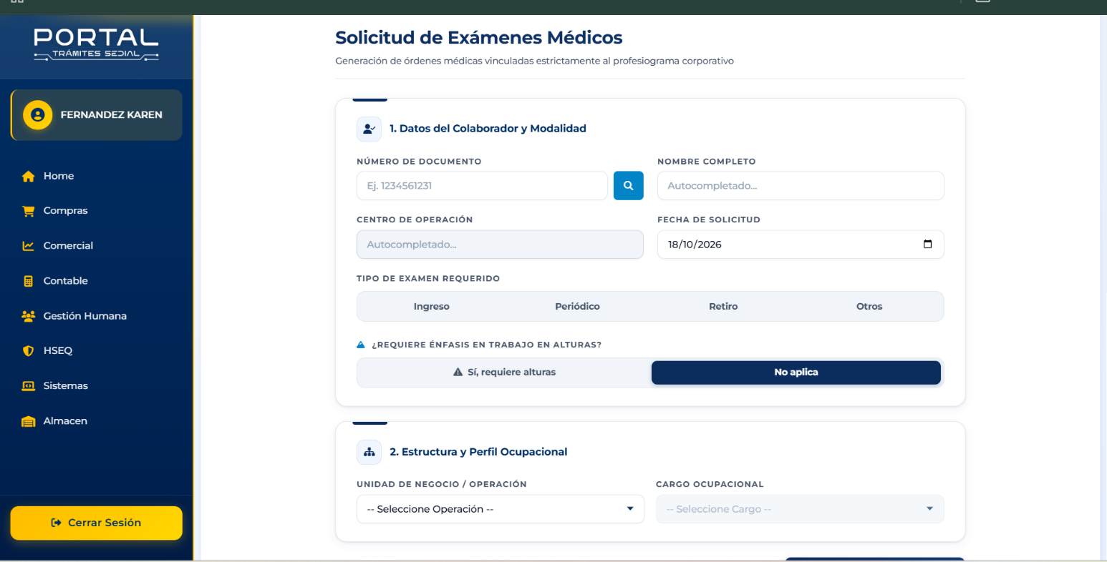

Figura2. Formulario interactivo de "Solicitud de Exámenes Médicos", diseñado para generar órdenes vinculadas al profesiograma corporativo, el cual se estructura en dos secciones clave dentro de un mismo bloque visual. La primera sección, "Datos del Colaborador y Modalidad", permite ingresar el número de documento para autocompletar automáticamente el nombre y centro de operación, además de incluir campos para la fecha, el tipo de examen (Ingreso, Periódico, Retiro u Otros) y si el trabajador requiere énfasis en trabajo en alturas. La segunda sección, "Estructura y Perfil Ocupacional", cuenta con listas desplegables para seleccionar la unidad de negocio y el cargo del empleado, una parametrización fundamental para que el sistema cruce la información y asigne el paquete médico correcto.

Figura 3
Interfaz de Gestión de Orden de Compra para Exámenes Médicos

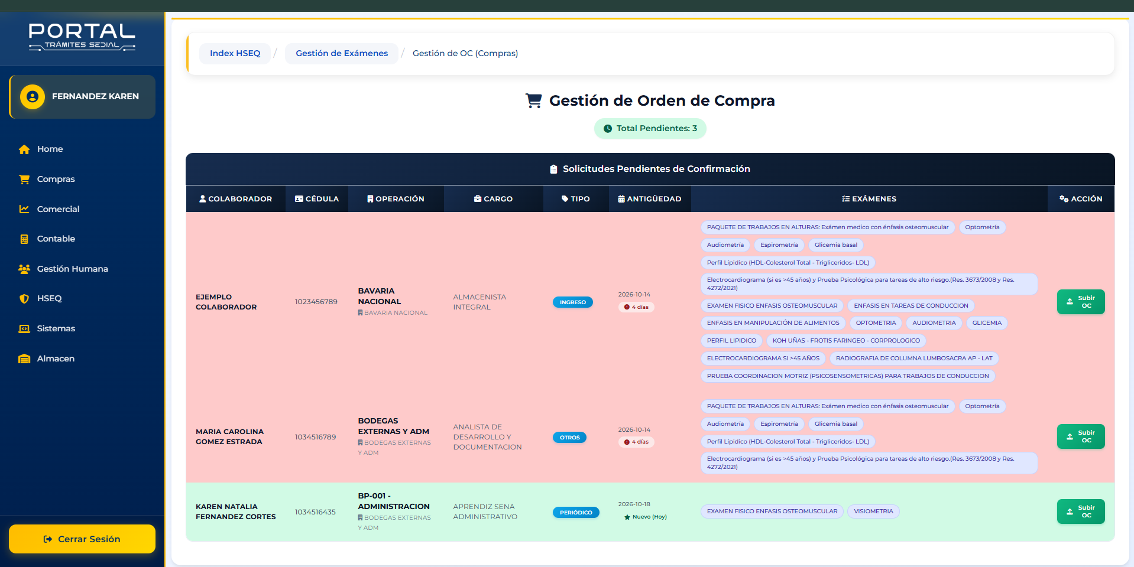
Figura 3. Sección "Gestión de Orden de Compra" dentro del módulo de Exámenes Médicos del Portal SEDIAL, diseñada específicamente para el área de Compras. La vista principal está compuesta por una tabla dinámica titulada "Solicitudes Pendientes de Confirmación", que lista los requerimientos médicos generados previamente. Cada registro en la tabla proporciona información detallada y estructurada en columnas: nombre del colaborador, cédula, operación asignada, cargo, tipo de examen (Ingreso, Periódico u Otros), la antigüedad de la solicitud (con alertas visuales como "4 días" en rojo o "Nuevo" en verde), y el desglose completo del paquete de exámenes requeridos en formato de etiquetas. En la última columna, denominada "Acción", se integra un botón verde ("Subir OC") que permite al usuario adjuntar la orden de compra y confirmar el valor del servicio para continuar con el flujo de autorización.
Fuente: Elaboración propia.

Figura 4
Notificación Automática de Autorización de Gasto para KAM

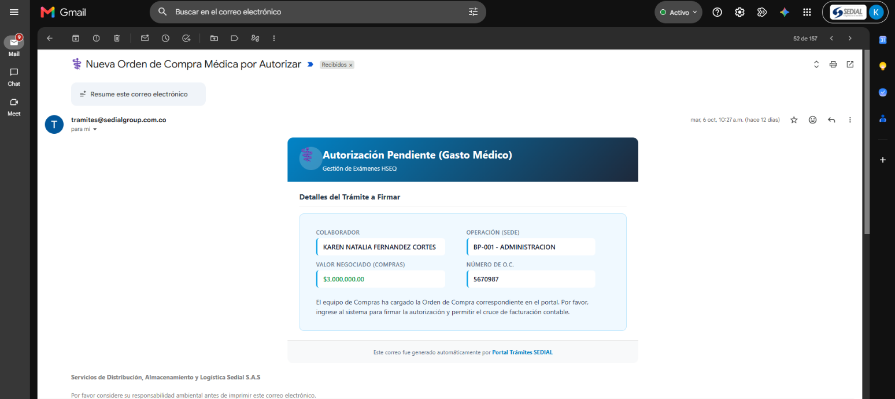

Figura 4. Diseño del correo electrónico automático que el sistema envía a los directores de Operaciones (KAM) para solicitar la autorización final de un gasto médico. El correo, enviado desde tramites@sedialgroup.com.co con el asunto "Nueva Orden de Compra Médica por Autorizar", presenta una interfaz institucional clara y directa. En el cuerpo del mensaje, bajo el encabezado "Autorización Pendiente (Gasto Médico)", se detallan los datos clave del trámite: el nombre del colaborador, la sede de operación, el valor negociado por el área de Compras y el número de la Orden de Compra (O.C.). El mensaje concluye con una instrucción que invita al director a ingresar al portal para firmar la autorización y habilitar el cruce de facturación contable, evidenciando la integración y automatización de las notificaciones dentro del flujo de trabajo.
Fuente: Elaboración propia.

Figura 5
Funcionalidades para editar y eliminar
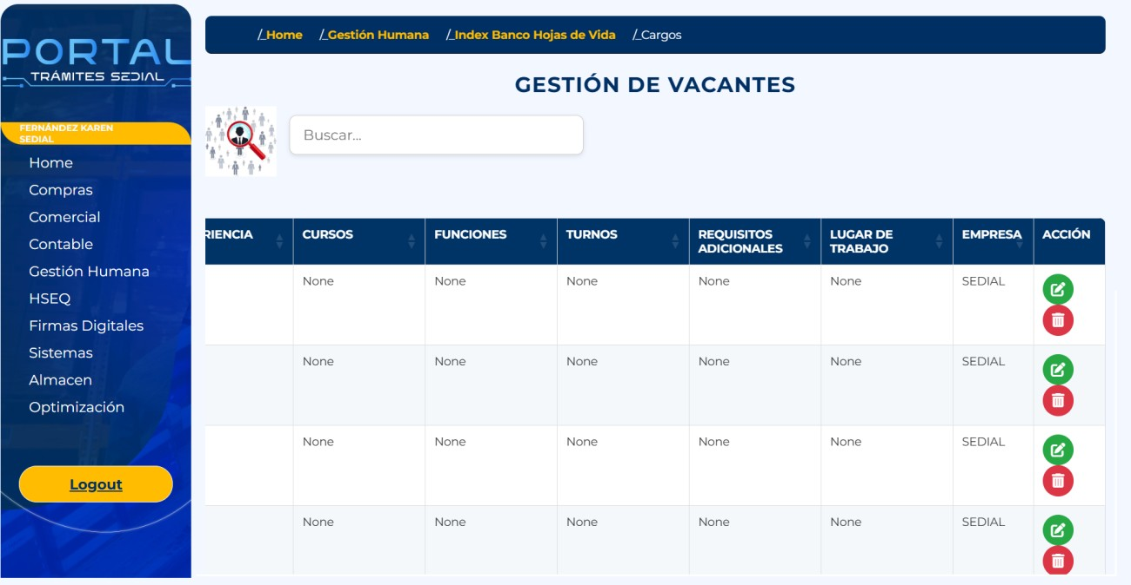
Figura 5. Permite editar y eliminar registros de vacantes con información detallada como sede, cargo, salario, estudios, experiencia, cursos, funciones, turnos, requisitos adicionales y lugar de trabajo.
Fuente: Elaboración propia.

Figura 6
Conoce Nuestras Vacantes
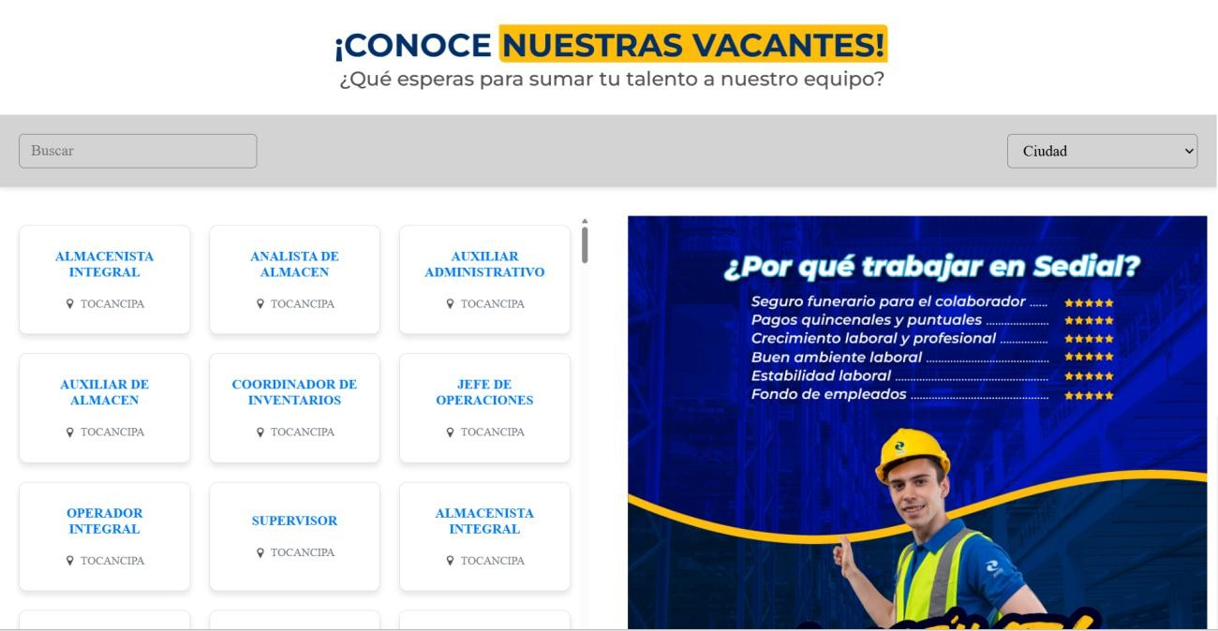
Figura 6. Oportunidades laborales disponibles en Sedial. Visualiza cargos antes editados con su respectiva información.
Fuente: Elaboración propia.

Figura 7
Información de vacante
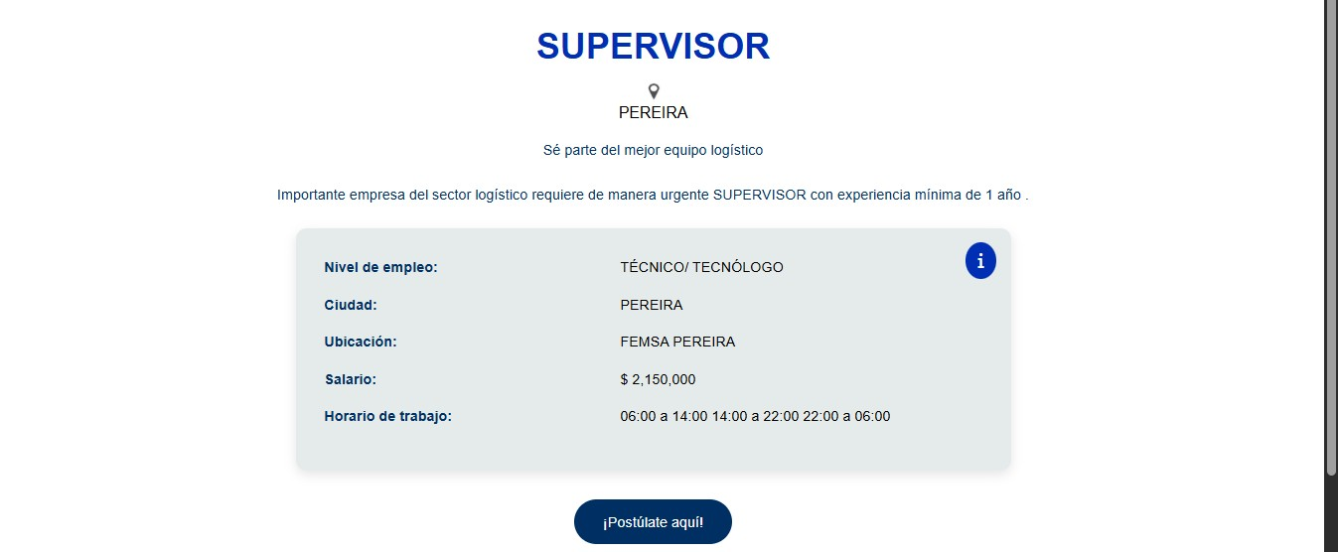
Figura 7. Acá se muestra la información básica de la vacante disponible.
Fuente: Elaboración propia.

Figura 8
Detalles de la vacante
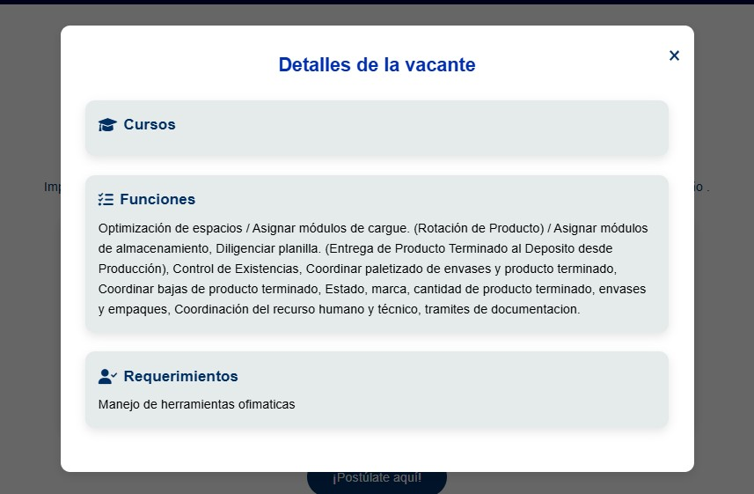
Figura 8. Información detallada de la vacante en Sedial
Fuente: Elaboración propia.

Resultados e Impacto

Impacto medible – Módulo Banco de Hojas de Vida
Reducción del tiempo de publicación y gestión de vacantes de 2 días a aproximadamente 4 horas, optimizando los procesos de reclutamiento. Lo cual permitió una gestión digital más eficiente. Además, el módulo permite actualizar y eliminar vacantes disponibles de manera ágil, brindando mayor control sobre las oportunidades publicadas y permitiendo que las personas interesadas puedan postularse de forma más rápida y sencilla. Todo esto contribuye a una mayor transparencia y trazabilidad en los procesos de contratación.

Entregable 3 – Módulo de Gestión de Personal Transitorio
Debido a la naturaleza de la operación logística en SEDIAL GROUP, con frecuencia se requiere la vinculación de personal transitorio para atender periodos de alta demanda y garantizar la continuidad de las operaciones. Sin embargo, antes de la implementación de este módulo, la gestión de los cargos transitorios se realizaba de forma manual, sin un proceso estructurado que permitiera controlar adecuadamente las solicitudes y aprobaciones de este tipo de vinculaciones. Esta situación generaba desorganización administrativa, dificultades para realizar seguimiento a cada requerimiento de personal y poca claridad sobre el estado de las solicitudes realizadas por las diferentes áreas de la empresa.
Además, la ausencia de un módulo enfocado en este proceso limitaba la trazabilidad de la información y aumentaba la probabilidad de errores en la gestión de estos cargos.Con el fin de mejorar este proceso, se desarrolló un módulo de gestión de cargos transitorios, diseñado para estructurar y controlar de manera más eficiente la solicitud, revisión y aprobación de este tipo de vinculaciones. De esta forma, se busca optimizar la administración del personal temporal, garantizar una mayor organización en la gestión de las solicitudes y contar con un mejor seguimiento del estado de cada requerimiento dentro de la organización.

Flujo de Solicitud y Aprobación

Tabla 5
Flujo de Gestión de Solicitudes de Personal Transitorio
Etapa del flujo | Descripción
1. Solicitud | El área correspondiente registra la solicitud de personal en el sistema completando lo datos solicitados en el formulario.
2. Revisión | El responsable designado revisa la solicitud en el sistema y puede aprobar o rechazar el transitorio.
3. Aprobación | Una vez aprobada la solicitud, se genera el registro del contrato temporal con toda la información correspondiente. Posteriormente, el sistema envía automáticamente un correo electrónico con el documento oficial de notificación del cargo transitorio a las personas designadas por el área de Talento Humano.
4. Seguimiento | El sistema permite hacer seguimiento al estado del contrato (Activo / Próximo a vencer / Finalizado)
5. Cierre | Al finalizar el contrato, el sistema actualiza automáticamente el estado del cargo transitorio y conserva el historial de la vinculación para futuros procesos de análisis y auditoría. Asimismo, el módulo permite realizar extensiones del contrato transitorio cuando la operación lo requiera, garantizando la continuidad del registro y el adecuado control de la información.
Tabla 5. La tabla describe las etapas del proceso para la gestión de solicitudes de personal transitorio dentro del sistema, desde el registro inicial hasta el cierre del contrato, permitiendo un control y seguimiento adecuado de cada vinculación.
Fuente: Elaboración propia.

Figura 9
Gestión de Transitorios
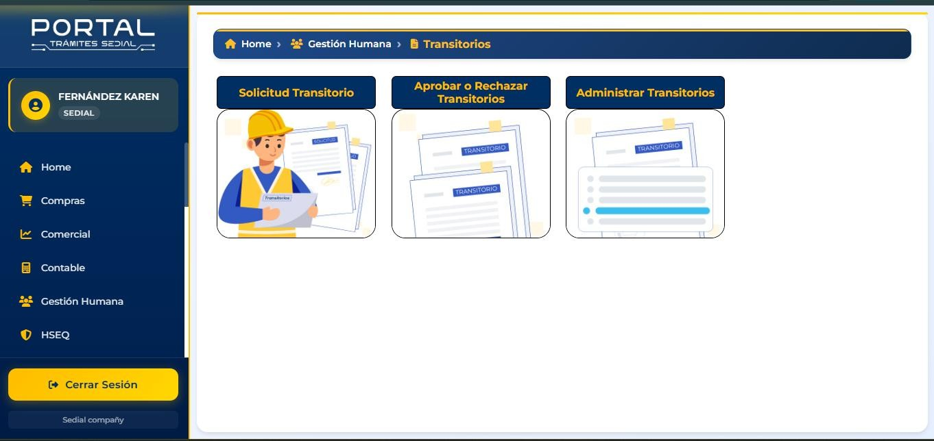
Figura 9. Módulo interno del portal SEDIAL para la administración de solicitudes de transitorios. Permite aprobar o rechazar trámites temporales desde el departamento de Gestión
Humana. Incluye opciones para administrar y visualizar solicitudes activas.
Fuente: Elaboración propia.

Figura 10
Información del Colaborador para solicitar transitorio
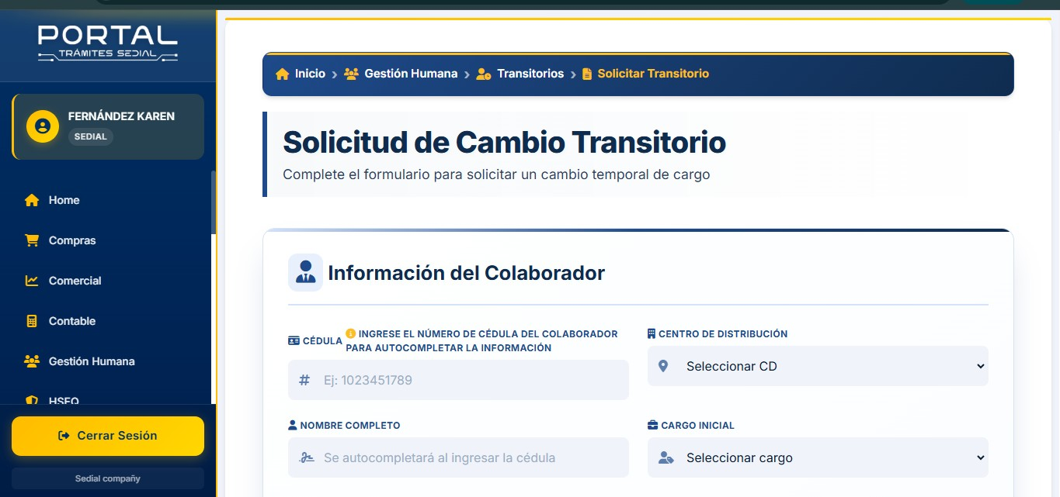
Figura 10. Formulario para consultar y autocompletar información de colaboradores. Permite ingresar número de cédula para obtener automáticamente nombre completo, centro de distribución y cargo inicial.
Fuente: Elaboración propia.

Figura 11
Restricción para solicitar transitorios dentro de ciertas fechas
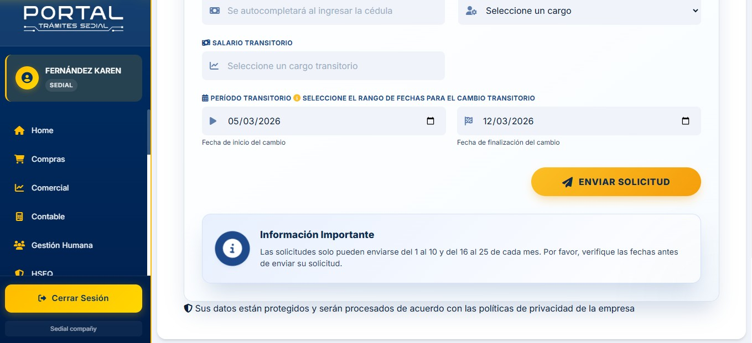
Figura 11. Las solicitudes solo pueden enviarse del 1 al 10 y del 16 al 25 de cada mes.
Fuente: Elaboración propia.

Figura 12
Confirmar Solicitud de Cambio Transitorio

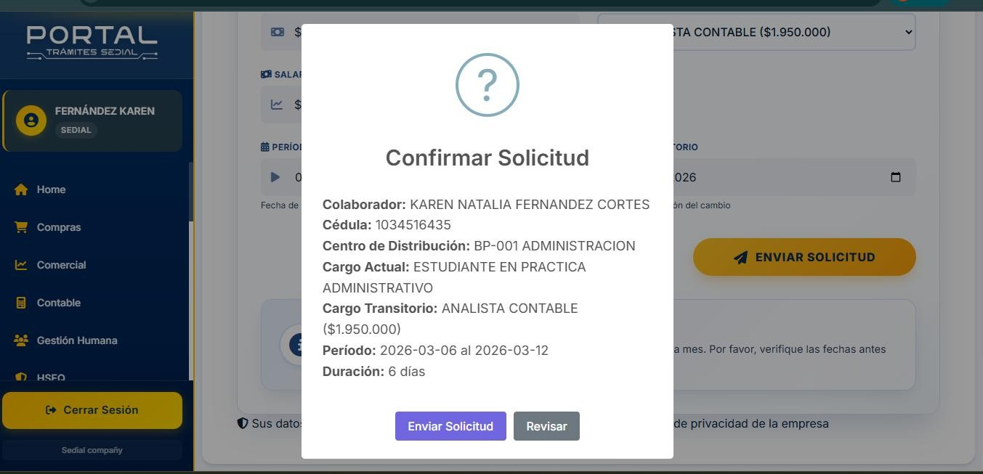
Figura 12. Confirmación para solicitudes de transitorio en el portal. Se pueden revisar los datos del colaborador: nombre, cédula, centro de distribución, cargo actual, cargo transitorio (ANALISTA CONTABLE con salario de $1.950.000), período del 2026-03-06 al 2026-03-12 y duración de 6 días. Opciones para enviar la solicitud o revisar la información.

Figura 13
Acceso Restringido
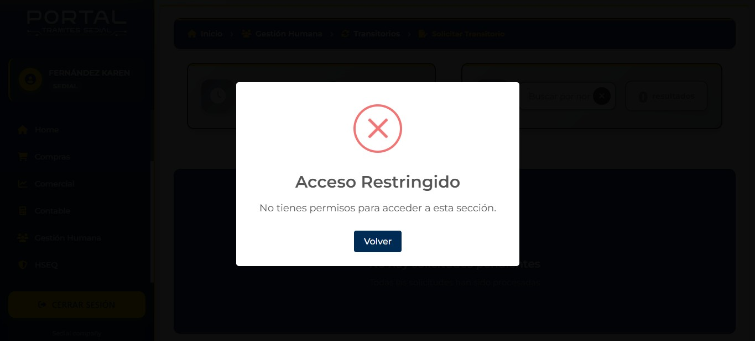
Figura 13. Restricción de acceso, solo personas con permisos específicos pueden ingresar para aprobar o rechazar transitorios. Si no tienes autorización, no podrás acceder a esta sección.
Contacta al administrador si necesitas permisos especiales.
Fuente: Elaboración propia.

Figura 14
Notificación: Solicitud de Transitorio Pendiente por Aprobación
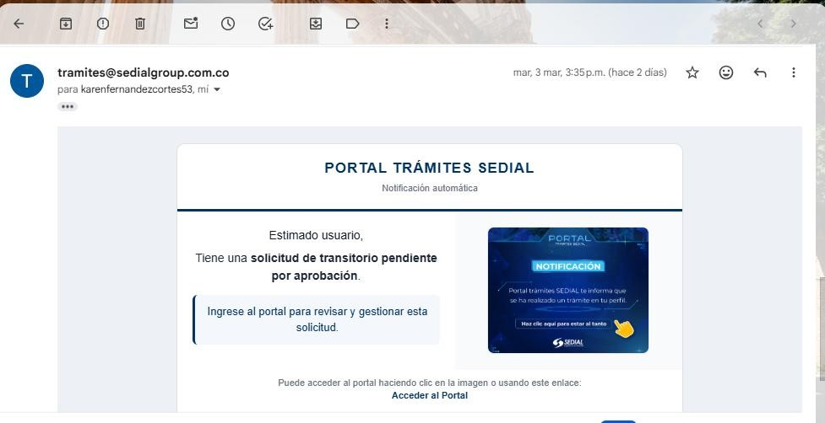
Figura 14. Correo automático informando sobre una solicitud de transitorio pendiente por aprobación. El destinatario puede ingresar al portal haciendo clic en el enlace o en la imagen proporcionada para revisar y gestionar la solicitud.
Fuente: Elaboración propia.

Figura 15
Solicitudes Pendientes de Aprobación
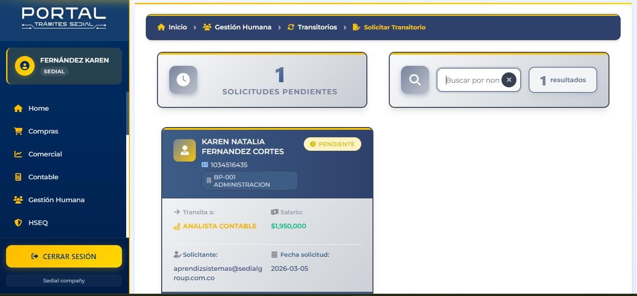
Figura 15. Panel de gestión para revisar solicitudes de transitorios pendientes. Visualiza detalles del colaborador como nombre, cédula, centro de distribución, cargo transitorio y fecha de solicitud.
Fuente: Elaboración propia.

Figura 16
Confirmar Aprobación de Solicitud
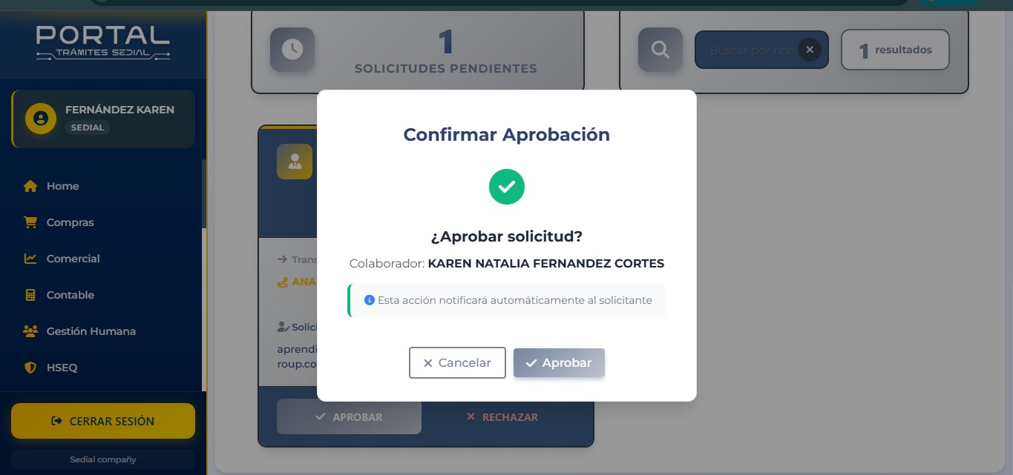
Figura 16. Confirmación para aprobar o rechazar solicitudes de transitorio. Permite revisar los datos del colaborador y notificar automáticamente al solicitante al confirmar la acción.
Fuente: Elaboración propia.

Figura 17
Notificación de Aprobación de Solicitud de Personal Transitorio
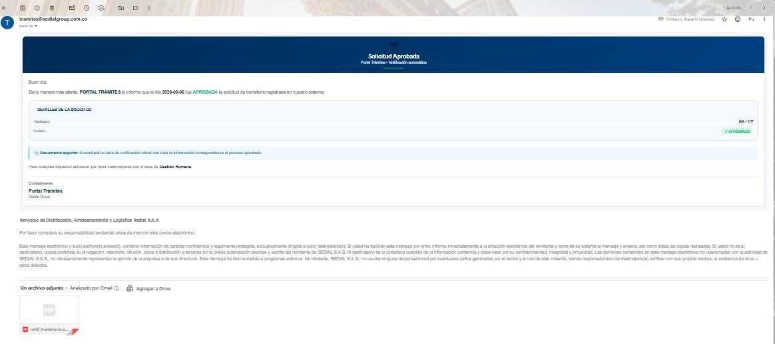
Figura 17. La imagen muestra el correo electrónico generado automáticamente por el sistema cuando una solicitud de personal transitorio es aprobada. En este mensaje se confirma la aprobación, se presentan los detalles de la solicitud y se adjunta el documento oficial correspondiente, el cual es enviado a las áreas involucradas para su respectivo registro y gestión.
Fuente: Elaboración propia.

Figura 18
Ventana de Confirmación para Rechazo de Solicitud de Transitorio
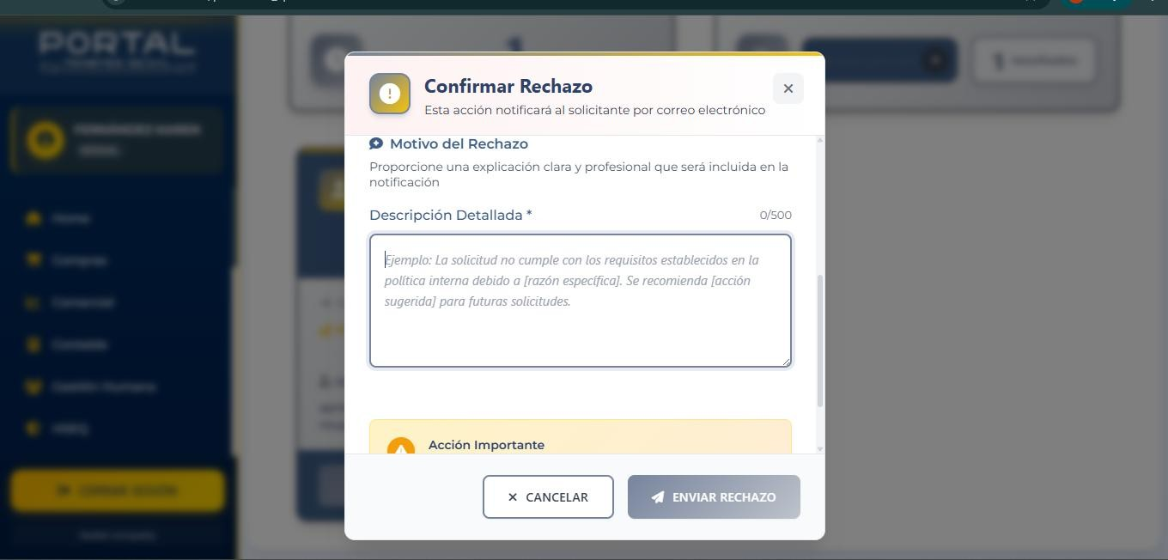
Figura 18. La imagen muestra la interfaz donde el responsable puede confirmar el rechazo de una solicitud de personal transitorio. En esta ventana se debe registrar una explicación detallada del motivo del rechazo, la cual será enviada automáticamente por correo electrónico al solicitante como parte del proceso de notificación y trazabilidad.
Fuente: Elaboración propia.

Figura 19
Confirmación de Rechazo de Solicitud de Transitorio
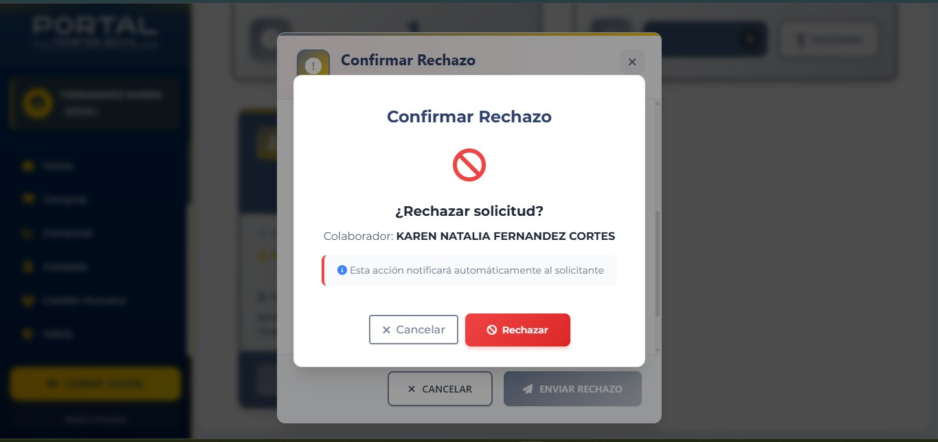
Figura 19. La imagen muestra la ventana de confirmación que aparece antes de rechazar una solicitud de personal transitorio. En esta interfaz el usuario puede confirmar o cancelar la acción, garantizando que el rechazo sea realizado de manera intencional y notificando automáticamente al solicitante sobre la decisión tomada.
Fuente: Elaboración propia.

Figura 20
Notificación de Rechazo de Solicitud de Transitorio
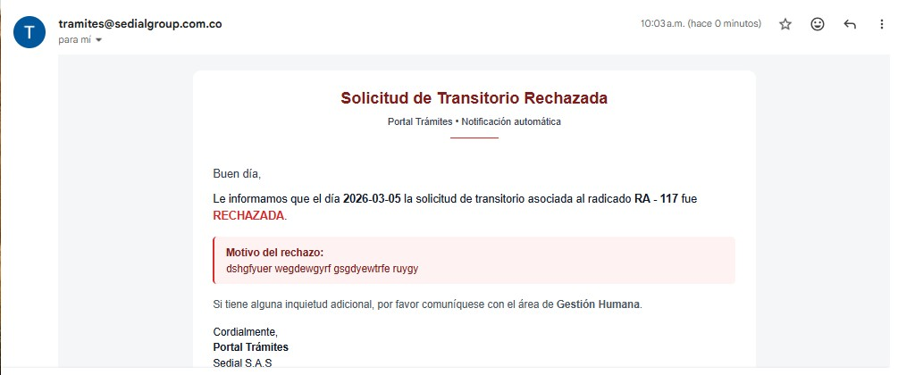
Figura 20. La imagen muestra el correo electrónico generado automáticamente por el sistema para informar que una solicitud de personal transitorio ha sido rechazada. En la notificación se incluye la fecha de la solicitud, el número de radicado y el motivo del rechazo, garantizando transparencia y trazabilidad en el proceso de gestión.
Fuente: Elaboración propia.

Figura 21
Panel de Control para Seguimiento de Personal Transitorio
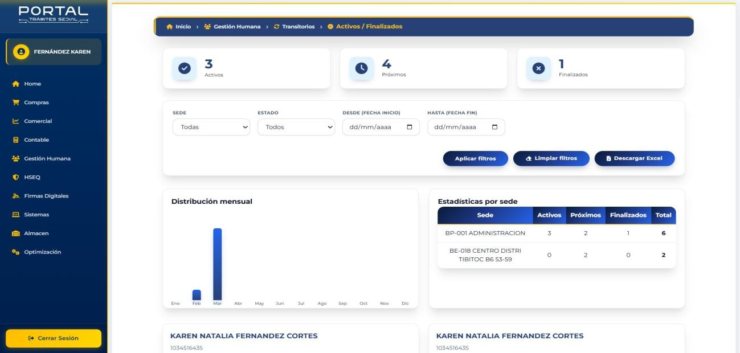
Figura 21. La imagen muestra el panel principal del módulo de gestión de transitorios dentro del portal de trámites. En esta interfaz se visualiza el estado de los colaboradores transitorios mediante indicadores de activos, próximos a finalizar y finalizados, además de filtros, gráficos y estadísticas por sede que permiten realizar seguimiento y análisis de la información.
Fuente: Elaboración propia.

Figura 22
Gestión de Estados de Solicitudes
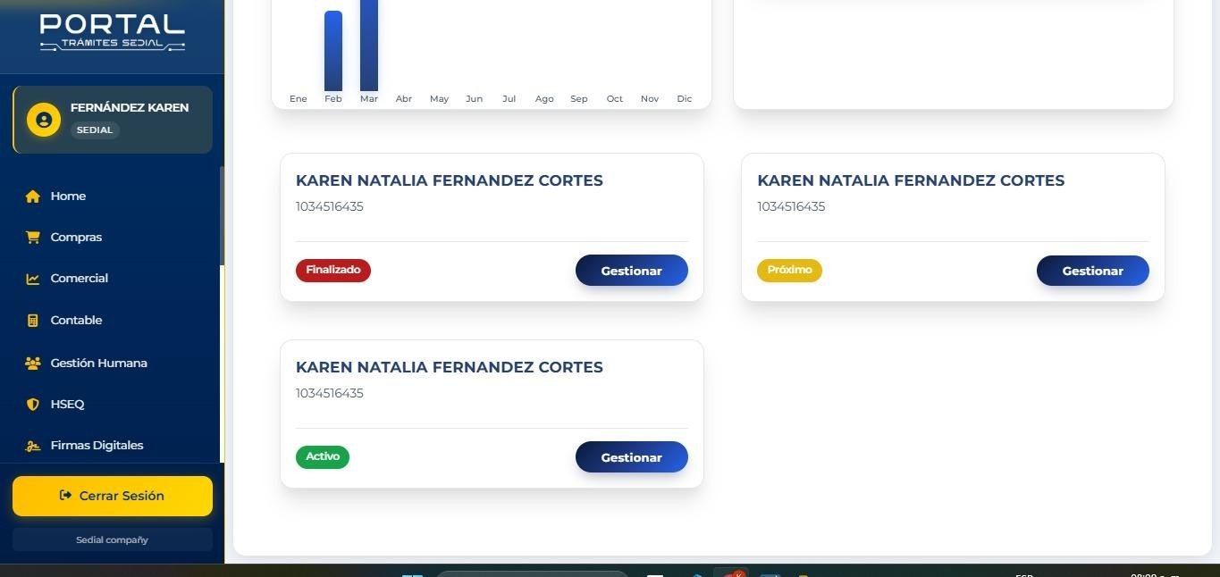
Figura 22. Panel para visualizar y gestionar solicitudes por estado: Finalizado, Activo y Próximo. Permite revisar información del colaborador (KAREN NATALIA FERNANDEZ
CORTES, cédula 1034516435) y acceder a la opción "Gestionar" para cada estado.
Fuente: Elaboración propia.

Figura 23
Detalles del Transitorio
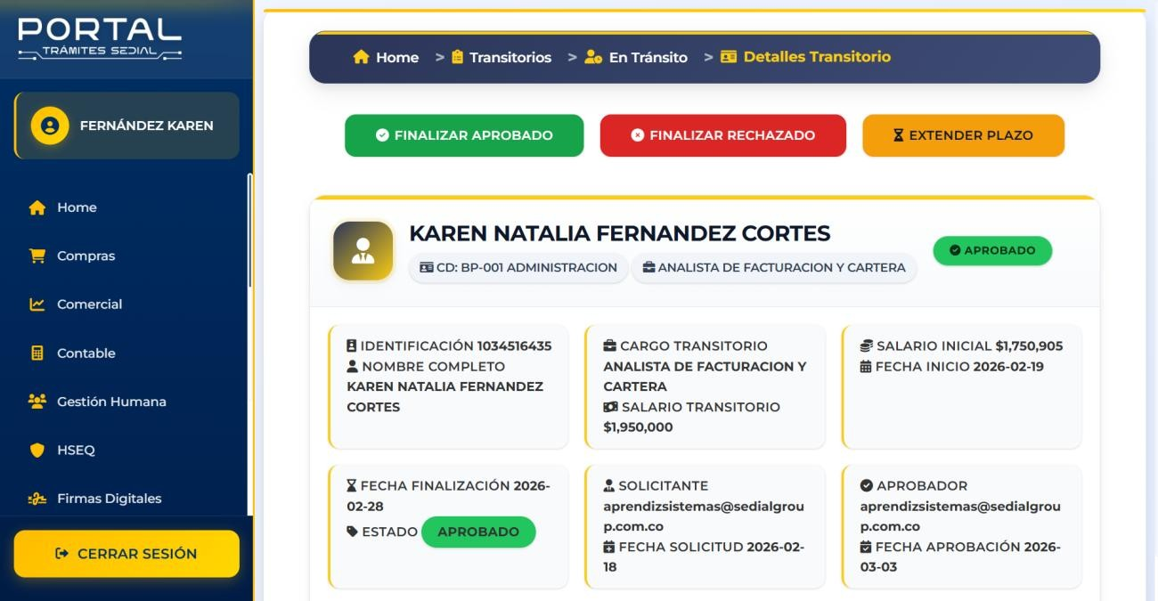
Figura 23. Detalles de transitorio con información completa del colaborador KAREN
NATALIA FERNANDEZ CORTES. Visualiza CD, cargo transitorio (Analista de Facturación y Cartera), salario ($1,950,000), fechas, estado APROBADO y datos del aprobador. Opciones disponibles: Finalizar Aprobado, Finalizar Rechazado y Extender Plazo.
Fuente: Elaboración propia.

Figura 24
Finalización Exitosa de Transitorio - Notificación

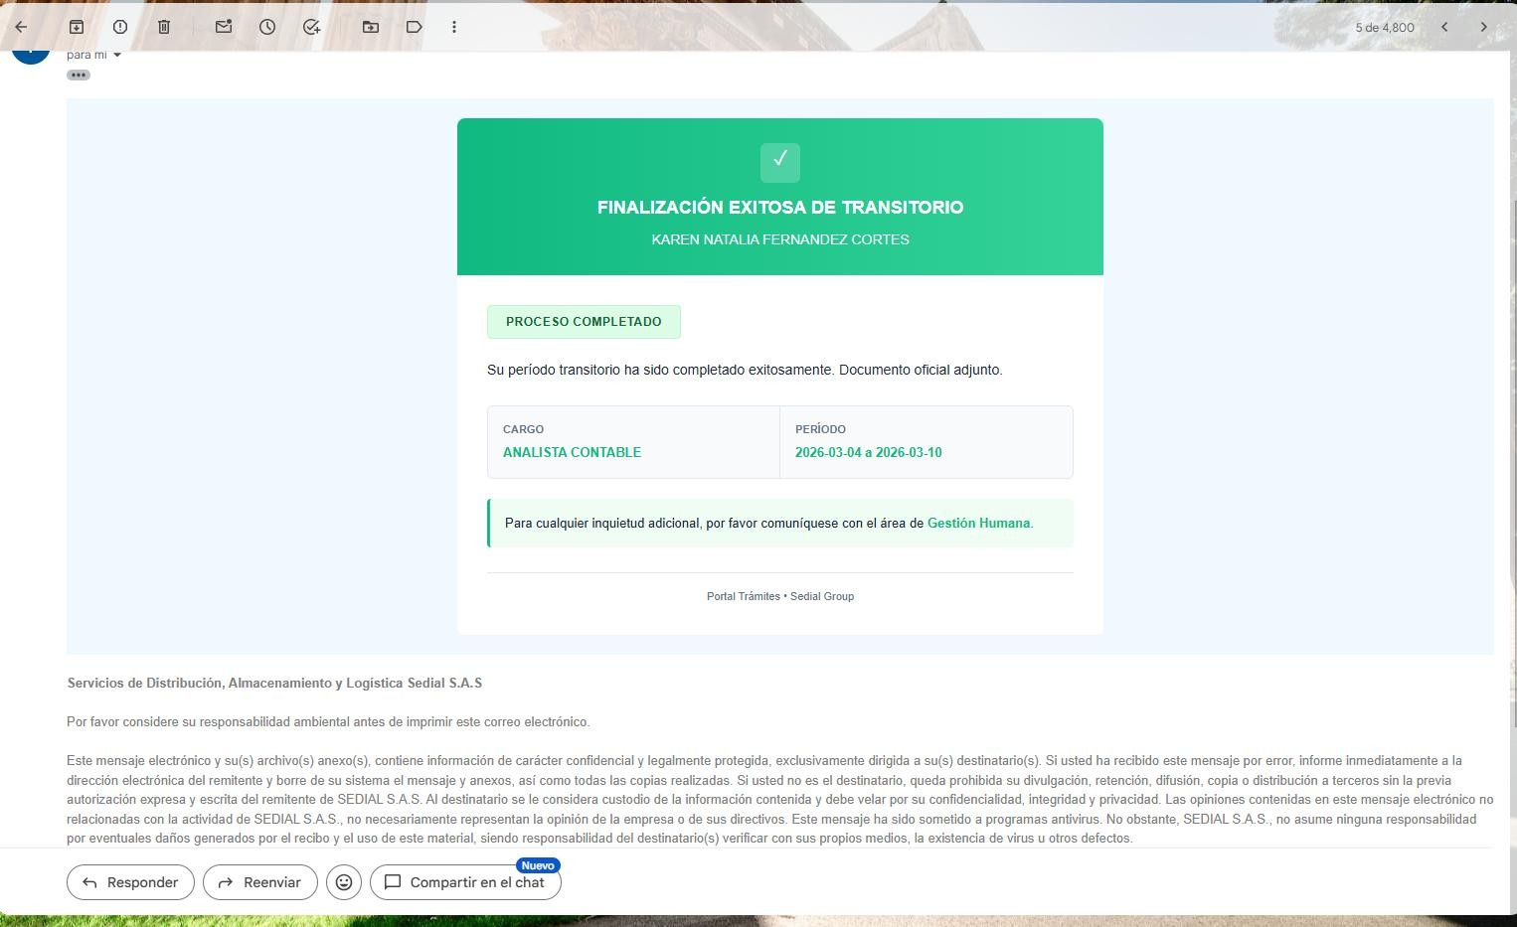
Figura 24. Correo automático del Portal Trámites SEDIAL confirmando la finalización exitosa del período transitorio para KAREN NATALIA FERNANDEZ CORTES. Detalles: cargo ANALISTA CONTABLE, período del 2026-03-04 al 2026-03-10. Incluye documento oficial adjunto.
Fuente: Elaboración propia.

Figura 25
Finalización de Período Transitorio - Notificación Automática
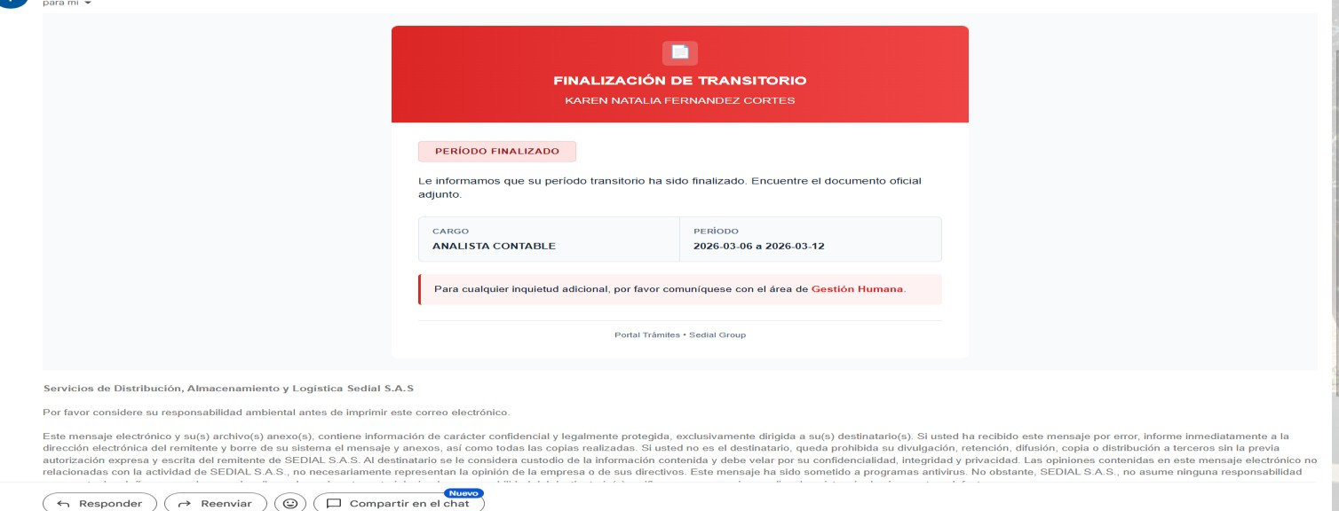
Figura 25. Correo automático del Portal Trámites SEDIAL informando la finalización del período transitorio de KAREN NATALIA FERNANDEZ CORTES. Detalles: cargo ANALISTA
CONTABLE, período del 2026-03-06 al 2026-03-12. Se adjunta documento oficial.
Fuente: Elaboración propia.

Figura 26
Notificación de Extensión de Transitorio
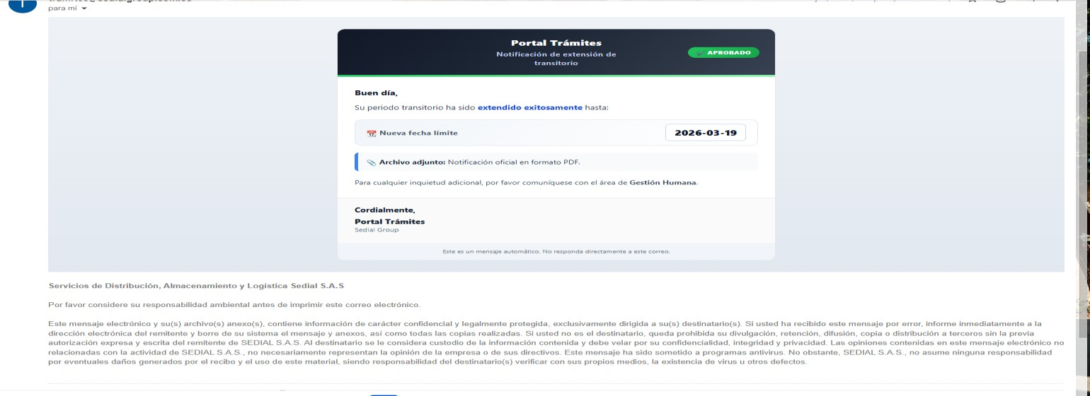
Figura 26. Correo automático del Portal Trámites SEDIAL confirmando la extensión exitosa del período transitorio. Nueva fecha límite: 2026-03-19. Se adjunta notificación oficial en formato PDF.
Fuente: Elaboración propia.

Historias de Usuario

Tabla 6
Historia de Usuario: Registro de Datos Básicos de Personal Transitorio
Historia de Usuario
Número: HU-001 | Usuario: Gestión humana
Nombre historia: Carga de datos básicos del transitorio
Prioridad: Alta
Puntos estimados: 5 | Iteración asignada: 1
Programador responsable: Karen Natalia Fernández Cortés
Descripción:
- La persona de gestión humana ingresa la cédula del colaborador.
- El sistema autocompleta desde la base de datos:
o Nombre o Sede o Cargo actual o Salario actual
- La persona de gestión humana diligencia manualmente: o Cargo transitorio o Salario transitorio o Fecha de inicio o Fecha final
- El sistema valida que el salario transitorio no coincida con el salario actual.
- El sistema envía notificación por correo a Lorena Higuera para saber que hay transitorios para aprobar

Observaciones:

- El cargo transitorio, salario transitorio, Fecha de inicio y fecha final se autocompleta desde la base de datos pero y no se puede editar.
- El salario y cargo actuales son de solo lectura.

Tabla 6. Esta historia de usuario describe la funcionalidad que permite al área de Gestión
Humana registrar la información inicial de un colaborador para su vinculación como transitorio. El sistema autocompleta datos desde la base de datos, valida la información ingresada y envía una notificación al responsable de aprobación.
Fuente: Elaboración propia.
2

Tabla 7
Historia de Usuario: Flujo de Aprobación y Rechazo de Transitorios
Historia de Usuario
Número: HU-002 | Usuario: NANCY LORENA SISSA HIGUERA
Nombre historia: Aprobación/Rechazo de Transitorios (Flujo de aprobación con notificaciones)

Prioridad: Alta
Puntos estimados: 8 | Iteración asignada: 1-2
Programador responsable: Karen Natalia Fernández Cortés
Descripción:
- Lorena Higuera recibe notificación por correo con enlace a la solicitud.
- El sistema muestra: o Cédula, nombre, operación, cargo transitorio, salario transitorio, fechas.
- Lorena Higuera puede: o Aprobar: Genera carta de notificación de transitorio y notificar a:
▪ Persona encargada de gestión humana según la sede.
- Nómina.
- Y talento humano (Lorena Higuera y Candida Orjuela) o Rechazar: Ingresa observaciones y notifica a la persona encargada de gestión humana por sede según sea el caso.
4. Las cartas (notificación transitorio/finalización transitorio y extensión transitorio) usan formatos predefinidos.

Observaciones:
• El rechazo requiere campo de observación obligatorio
Tabla 7.Esta historia de usuario describe el proceso mediante el cual el responsable de Talento Humano revisa, aprueba o rechaza las solicitudes de personal transitorio dentro del sistema. El flujo incluye notificaciones automáticas, generación de documentos oficiales y registro de observaciones para garantizar la trazabilidad del proceso.
Fuente: Elaboración propia.

Tabla 8
Historia de Usuario: Restricción de Carga por Cierre de Nómina
Historia de Usuario
Número: HU-003 | Usuario: Sistema
Nombre historia: Restricción por Cierre de Nómina (Bloqueo de carga en fechas de cierre)
Prioridad:
Media
Puntos estimados: 3 | Iteración asignada: 1
Programador responsable: Karen Natalia Fernández Cortés
Descripción:
- El sistema permite cargar transitorios SOLO del 1 al 7 de cada mes y del 23 al último día del mes.
- Durante el cierre de nómina (del 8 al 22 de cada mes), el sistema bloquea completamente la carga de transitorios.
- Al intentar cargar un transitorio entre el 8 y el 22, el sistema muestra mensaje: "Carga no permitida durante cierre de nómina (8 al 22 de cada mes). Por favor intente después del 22."

Observaciones:
- El bloqueo debe aplicar tanto para nuevos transitorios como para extensiones
- El mensaje de error debe ser claro e informar las fechas exactas de bloqueo

Tabla 8. Esta historia de usuario define la funcionalidad que restringe la carga y extensión de transitorios durante el periodo de cierre de nómina. El sistema controla automáticamente las fechas permitidas para el registro y muestra un mensaje informativo cuando se intenta realizar una carga fuera del rango autorizado.
Fuente: Elaboración propia.

Tabla 9
Historia de Usuario: Panel de Administración con Semáforo para Seguimiento de Transitorios

Historia de Usuario
Número: HU-004 Gestión humana
Nombre historia: Panel de Administración con Semáforo (Seguimiento visual de transitorios)

Prioridad: Alta
Puntos estimados: 8 | Iteración asignada: 2
Programador responsable: Karen Natalia Fernández Cortés
Descripción:

- El sistema muestra un panel con transitorios clasificados por colores: o Verde: Recién iniciados. o Amarillo: Próximos a finalizar (ej: 10 días antes).
o Rojo: Finalizados sin extensión.
- Filtros por sede y fechas.
Observaciones:
-En el Excel que se descarga deben aparecer los días que hacen falta para que se termine cada uno d ellos transitorios.
Tabla 9. Esta historia de usuario describe la funcionalidad de un panel visual que permite al área de Gestión Humana monitorear el estado de los transitorios mediante un sistema de semáforo, facilitando la identificación de contratos activos, próximos a finalizar o finalizados para mejorar el control y la toma de decisiones.
Fuente: Elaboración propia.

Tabla 10
Historia de Usuario: Gestión de Extensión de Personal Transitorio
Historia de Usuario
Número: HU-004 | Usuario: Gestión humana
Nombre historia: Extensión de Transitorios

Prioridad:
Media
Puntos estimados: 5 | Iteración asignada: 2
Programador responsable: Karen Natalia Fernández Cortés
Descripción:
- Desde el panel, el gestor selecciona un transitorio activo.

- El sistema permite "Extender plazo" con nueva fecha final.

- La extensión requiere aprobación de Talentos Humanos (flujo similar a HU-002).
Observaciones:
No permite extender más de 3 meses sin validación adicional.
Tabla 10. Esta historia de usuario describe la funcionalidad que permite ampliar el periodo de vinculación de un trabajador transitorio desde el panel del sistema. La extensión requiere aprobación del área de Talento Humano y establece límites para garantizar el control adecuado de los contratos temporales.
Fuente: Elaboración propia.

Tabla 11
Historia de Usuario: Reportes Consolidados y Descarga en Excel

Historia de Usuario
Número: 6 | Usuario: Gestión humana
Nombre historia: Reportes consolidados y descarga en Excel (Consolidados y Reportes)

Prioridad:
Media
Puntos estimados: 6 | Iteración asignada: 3
Programador responsable: Karen Natalia Fernández Cortés
Descripción:
Generar reportes consolidados de transitorios por sede y mes, y descargarlos en Excel para informes.
- Filtros por sede, fechas y estado
- Visualización de cantidad de transitorios por mes y sede
- Opción para descargar consolidado en Excel
- Gráficos o tablas con porcentajes y datos estadísticos

Observaciones:
• Elimina la necesidad de llevar registros manuales en Excel.

Tabla 11. La siguiente historia de usuario describe la funcionalidad que permite al área de Gestión Humana generar reportes consolidados de personal transitorio por sede y periodo, facilitando el análisis de la información y la descarga de datos en formato Excel para la elaboración de informes y toma de decisiones.
Fuente: Elaboración propia

Resultados e Impacto
Trazabilidad del 100% de los contratos temporales desde la solicitud hasta el cierre. Eliminación de registros manuales en papel y correo electrónico. reducción de errores administrativos en el proceso de vinculación temporal. Mayor capacidad de respuesta operativa en temporadas de alta demanda. Este fue uno de los módulos más complejos del proyecto dado que involucra múltiples actores (solicitante, aprobador, área de TH), flujos de aprobación condicionales y la necesidad de integrarse correctamente con los demás módulos del sistema ya existente. La implementación de este módulo representó un avance importante en el desarrollo y consolidación del sistema, fortaleciendo la gestión de los procesos y mejorando la organización y control de la información.

Entregable 4 – PRO TRACK 360 (Producto Innovador)
Fecha de entrega: 5 de diciembre de 2025 | Clasificación: Producto Innovador PRO TRACK 360 es una aplicación de seguimiento y control de tareas, diseñada y desarrollada como un producto innovador dentro del marco de la práctica profesional para SEDIAL GROUP. El sistema fue creado con el propósito de facilitar la gestión y el registro de las actividades operativas que se realizan diariamente en las bodegas de la empresa especialmente la bodega donde se almacena productos del cliente GABRICA.

El aplicativo permite llevar un control detallado de las tareas ejecutadas día a día, tales como acondicionamiento, limpieza, inspección, reproceso y reetiquetado. Cada actividad queda registrada en la plataforma junto con su información, lo que facilita el seguimiento de las operaciones y mejora la organización del trabajo dentro de la bodega.
Adicionalmente, el aplicativo almacena un historial de tiempos, lo que permite analizar el desempeño de los procesos logísticos y tomar decisiones orientadas a optimizar los recursos y reducir los tiempos de ejecución. Este cambio representa una mejora significativa frente al proceso anterior, ya que el control de estas actividades se realizaba de manera manual mediante formatos físicos, lo que dificultaba la trazabilidad, el análisis de la información y la eficiencia en la gestión de las tareas.

Arquitectura del Tablero Kanban Digital

Tabla 12
Estructura del Tablero Kanban
Columna del tablero | Descripción
Por Hacer | Tareas pendientes de iniciar, ordenadas por prioridad
En Progreso | Tareas en ejecución activa con límite WIP configurado
En Revisión | Tareas completadas pendientes de validación o aprobación
Hecho | Tareas finalizadas y validadas, con registro de fecha de cierre
Tabla 12. La tabla describe las columnas que conforman el tablero Kanban utilizado para la gestión y seguimiento de las tareas, permitiendo visualizar el estado de cada actividad y controlar el flujo de trabajo del equipo.
Fuente: Elaboración propia.

Resultados e Impacto
La implementación de PRO TRACK 360 ha generado mejoras significativas en la gestión y control de las tareas operativas dentro de la bodega donde se almacenan productos del cliente GABRICA en SEDIAL GROUP. Actualmente, entre 10 y 15 personas de áreas administrativas y operativas utilizan activamente el sistema para registrar, consultar y hacer seguimiento a las actividades que se ejecutan diariamente.
Uno de los principales resultados ha sido la mejora en la visibilidad del progreso de las tareas, pasando de un escenario donde no existía un seguimiento estructurado a contar con un aplicativo que permite consultar el estado de las actividades de manera sencilla.

Figura 27
ProTrack 360 - Inicio de Sesión

Figura 27. Inicio de sesión para ProTrack 360
Fuente: Elaboración propia.

Figura 28
Modulo gestor de tareas
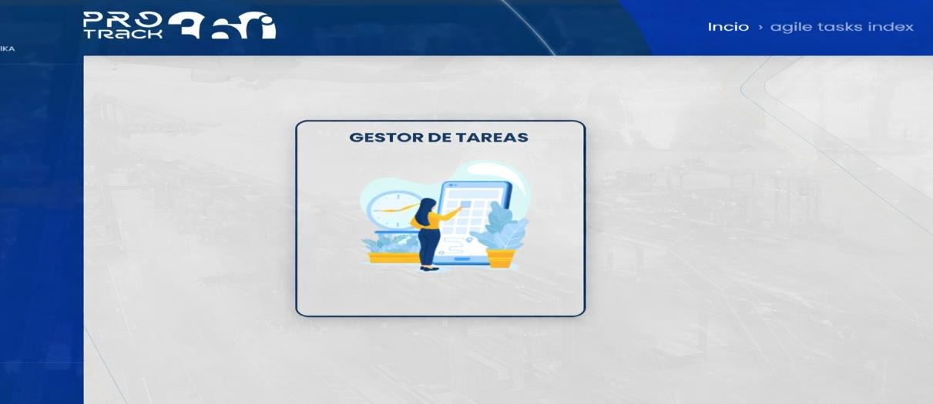
Figura 28. Modulo del aplicativo desarrollado para gestionar las tareas dentro de la bodega.
Fuente: Elaboración propia.

Figura 29
Control de Actividad
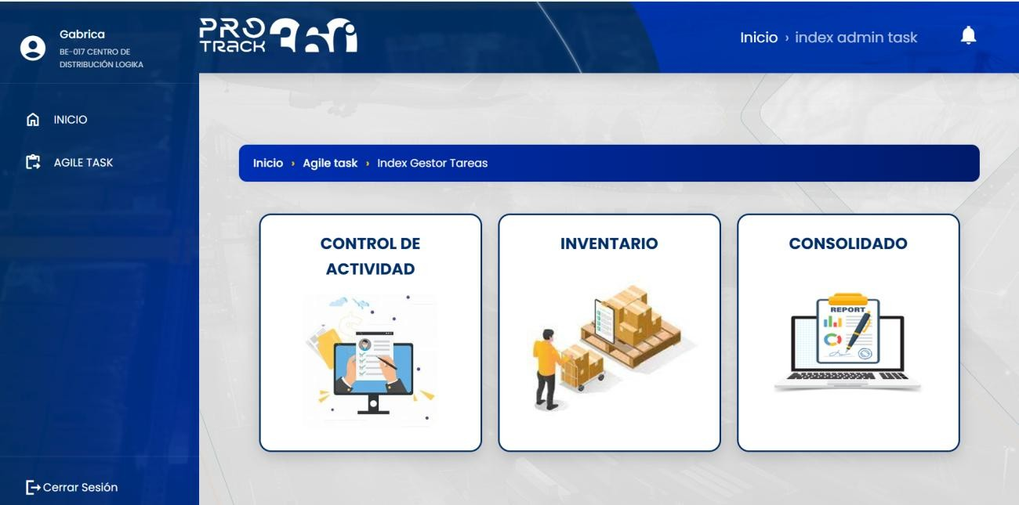
Figura 29. Módulos para gestionar y monitorear tareas, inventario, reportes, consolidados y actividades operativas. Herramienta clave para la trazabilidad y optimización de procesos en
Gabrica.
Fuente: Elaboración propia.

Figura 30
Agregar Nueva Tarea
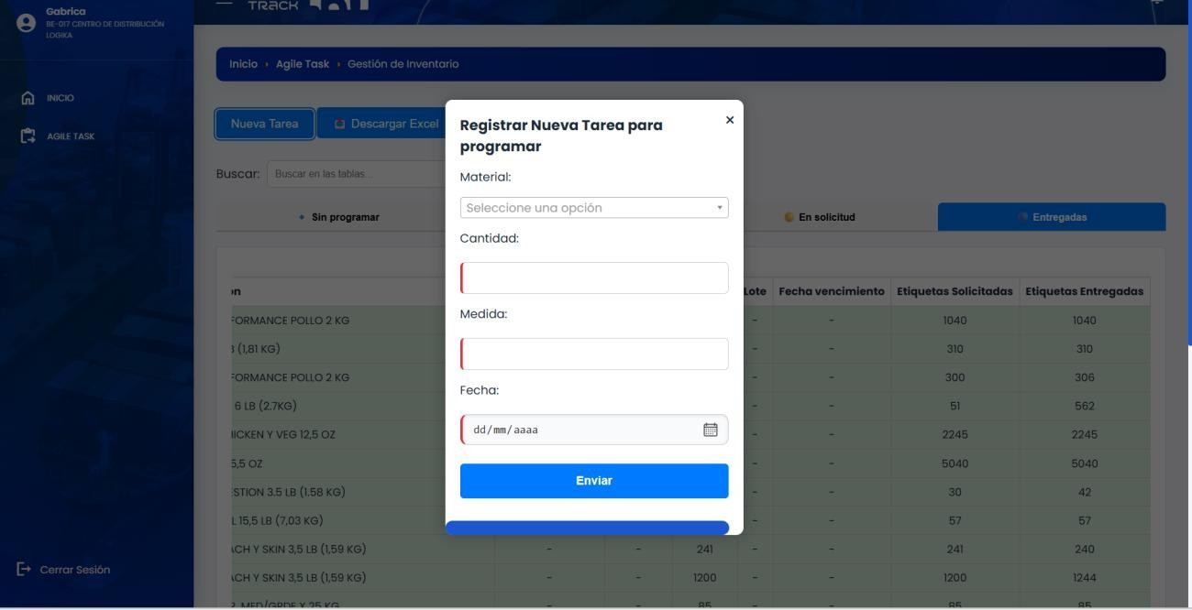
Figura 30. Módulo de Gestión de Inventario para el registro de nuevas tareas en Agile Task. Permite seleccionar material, ingresar cantidad, medida y fecha, y visualizar tabla con lotes, fechas de vencimiento, etiquetas solicitadas y entregadas. Incluye opción para descargar plantilla Excel y buscar registros
Fuente: Elaboración propia.

Figura 31
Gestión de Inventario

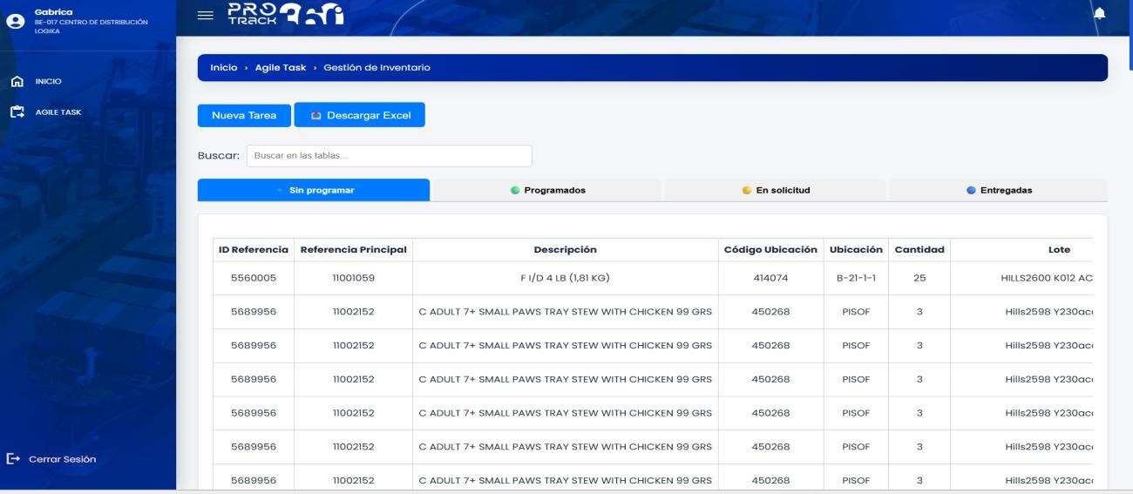
Figura 31. Módulo de inventario en Agile Task para el Centro de Distribución Logika (BE-07). Permite visualizar y filtrar referencias por estado (Sin programar, Programados, En solicitud, Entregadas). Incluye tabla detallada con ID Referencia, Referencia Principal,
Descripción, Código Ubicación, Ubicación, Cantidad y Lote.
Fuente: Elaboración propia.

Figura 32
Solicitud de Etiquetas
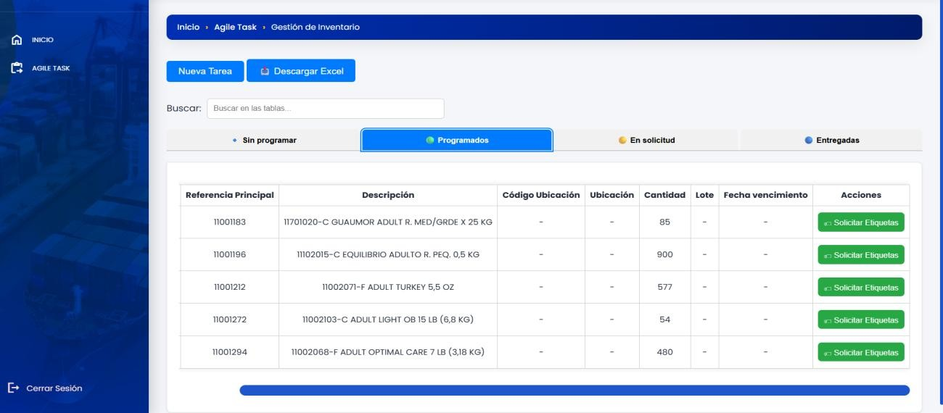

Figura 32 Módulo de inventario en Agile Task para gestionar referencias y solicitar
etiquetas.
Fuente: Elaboración propia.

Figura 33
Entrega de Etiquetas
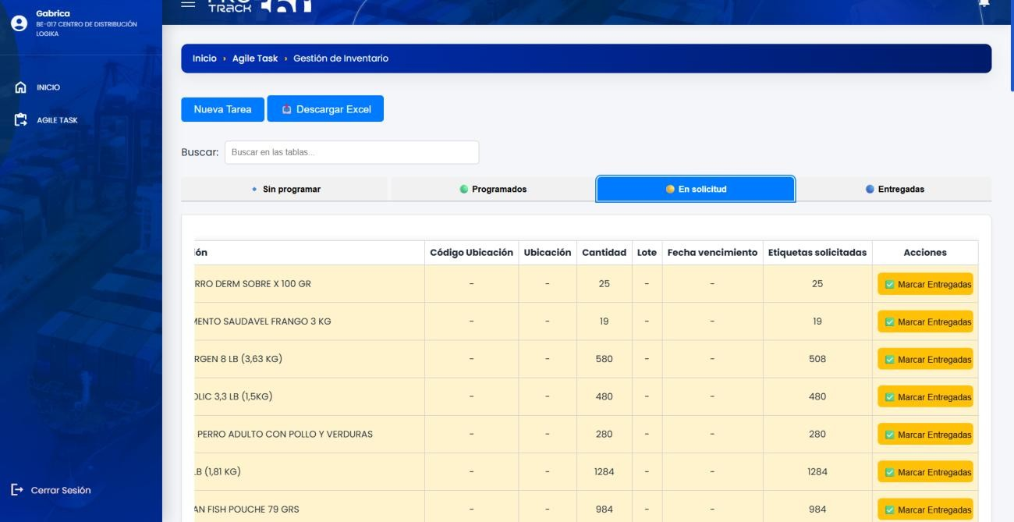
Figura 33. Módulo de inventario en Agile Task para gestionar la entrega de etiquetas por referencia.
Fuente: Elaboración propia

Figura 34
Control de Etiquetas - Solicitadas vs Entregadas
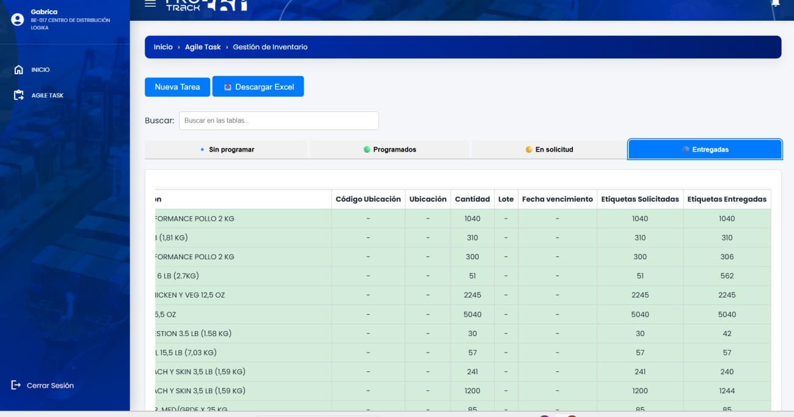
Figura 34. Módulo de inventario en Agile Task para el control y comparación de etiquetas solicitadas y entregadas por referencia.
Fuente: Elaboración propia.

Figura 35
Tareas de Acondicionamiento
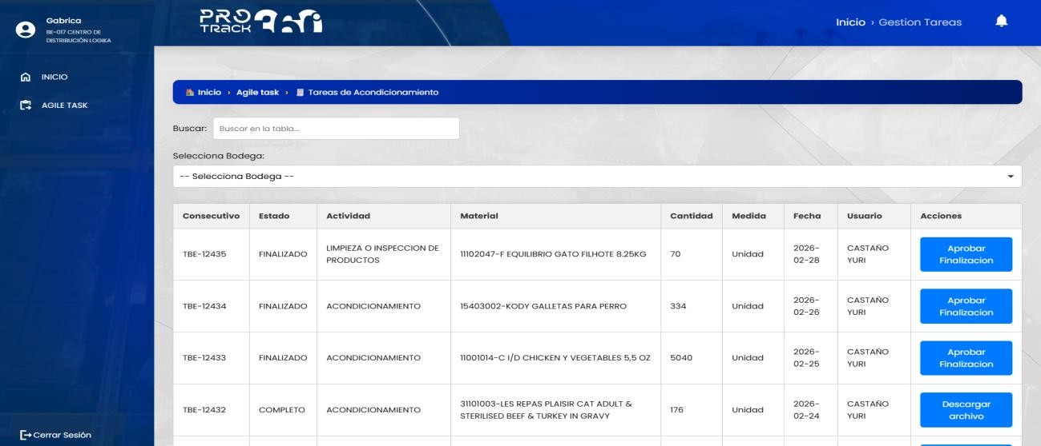
Figura 35 Módulo de gestión de tareas de acondicionamiento. Permite visualizar y filtrar tareas por estado (FINALIZADO, COMPLETO), bodega, actividad, material, cantidad, medida, fecha y usuario. Incluye acciones para aprobar finalización o descargar archivos.
Fuente: Elaboración propia.

Figura 36
Confirmar Aprobación de Tarea Finalizada
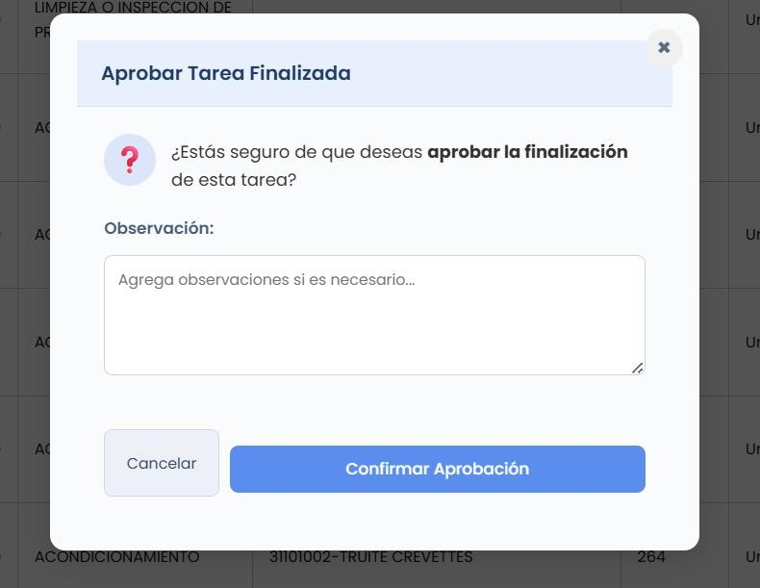
Figura 36.Confirmación para aprobar la finalización de una tarea de acondicionamiento.
Permite agregar observaciones antes de confirmar la aprobación.
Fuente: Elaboración propia.

Figura 37
Tareas de Acondicionamiento para iniciar
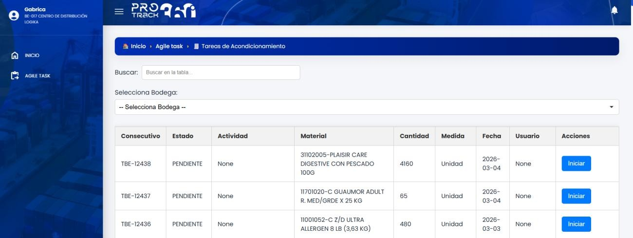
Figura 37. Desde acá se puede iniciar una tarea lo cual al momento de dar clic en el botón guarda la fecha y hora de inicio.
Fuente: Elaboración propia.

Figura 38
Finalizar Tarea
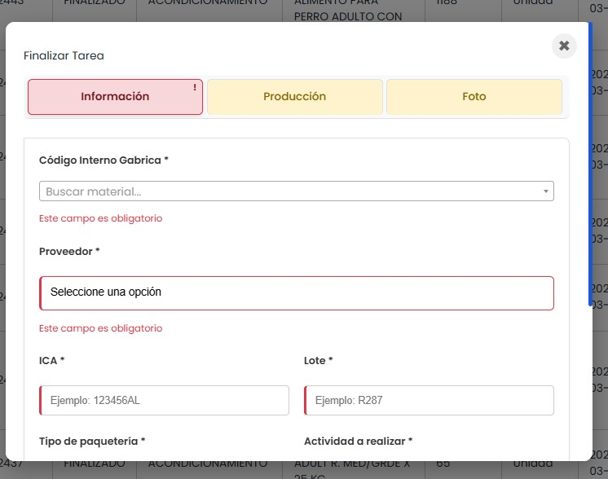
Figura 38 Formulario para finalizar tareas de acondicionamiento en Agile Task. Permite registrar información clave como Código Interno Gabrica, Proveedor, ICA, Lote, Tipo de paquetería y Actividad a realizar. Incluye pestañas para Información, Producción y Foto. Campos obligatorios para garantizar la trazabilidad completa del proceso.
Fuente: Elaboración propia.

Figura 39
Consolidado de Tareas
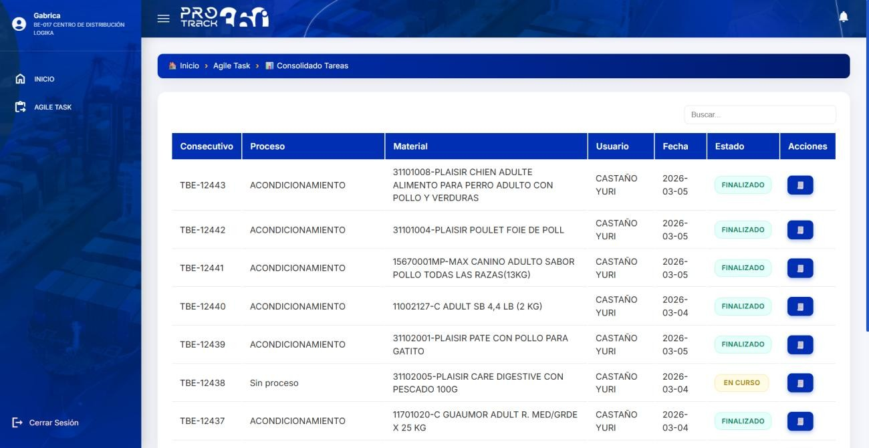
Figura 39. Consolidado de tareas en Agile Task para el Centro de Distribución Logika. Visualiza todas las tareas con detalles como consecutivo, proceso, material, usuario, fecha, estado (FINALIZADO) y opciones de acción.
Fuente: Elaboración propia.

Figura 40 y 41
Detalle de Tarea
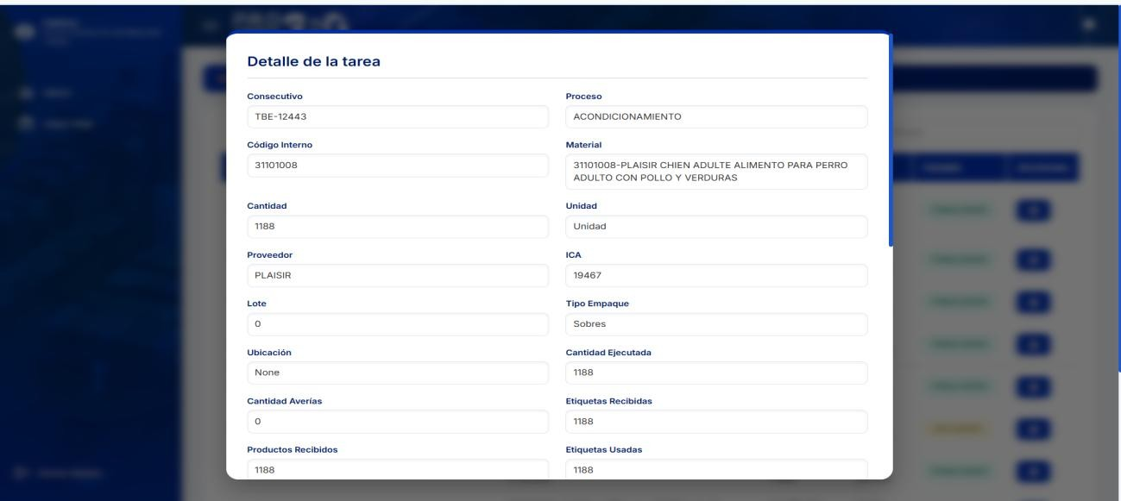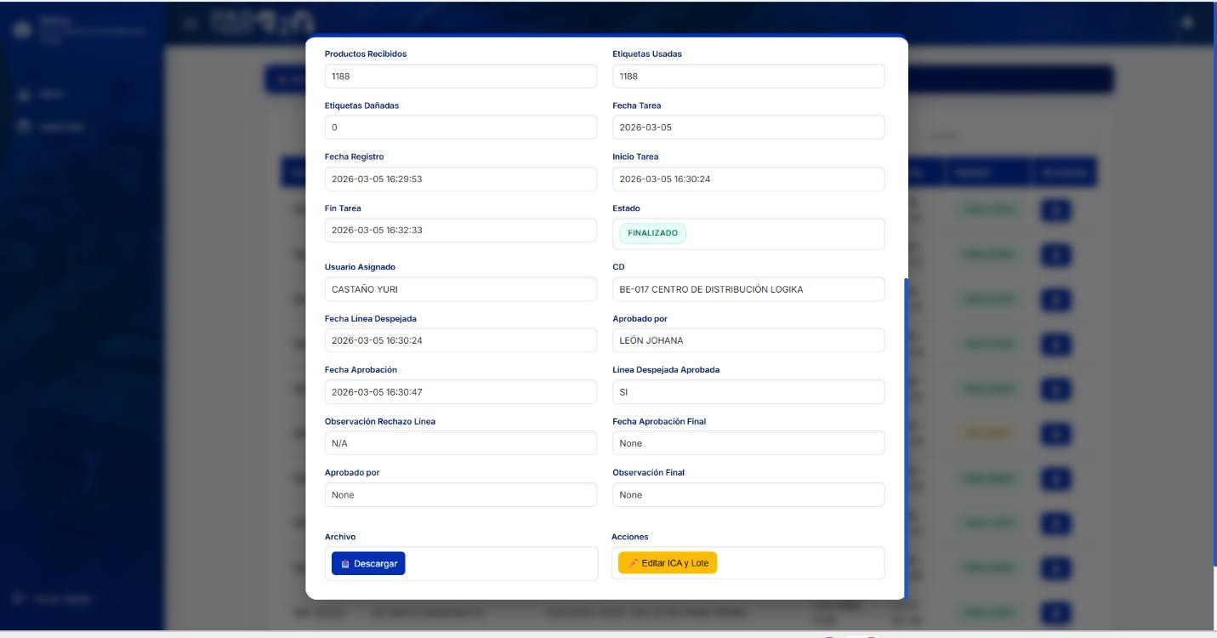
Figura 40 y 41. Detalles de cada tarea en con información completa del proceso Fuente: Elaboración propia.

Entregable 5 – Informe Final
El quinto entregable corresponde al presente informe final, en el cual se consolidan de manera

estructurada las actividades desarrolladas y los resultados obtenidos durante el proceso de práctica profesional. En este documento se presenta una descripción detallada del trabajo realizado a lo largo de la práctica, especialmente en el desarrollo de los tres módulos y el aplicativo implementado para la organización. Asimismo, se expone la manera en que estas soluciones contribuyen a mejorar la gestión de la información y el apoyo a los procesos internos de la empresa, evidenciando el aporte realizado desde el área de ingeniería de sistemas mediante la aplicación de herramientas tecnológicas orientadas a optimizar las actividades operativas y administrativas.

Resumen de Resultados por Módulo

Tabla 13
Resultados de Implementación por Módulo del Sistema
Módulo | Estado final | Usuarios activos | Principal mejora lograda
Gestión de  Destinatarios | En producción | 5 – 10 | Reducción del 87% en tiempo de búsqueda de registros (15 min →  < 2 min)
Banco de Hojas de Vida | En producción | Área de TH | Reducción del tiempo de gestión de vacantes de 2 días a 4 horas
Gestión de Transitorios | En producción | Área de TH | Trazabilidad del 100% de contratos temporales con flujo de aprobación formal
PRO TRACK 360 | En producción | 10 – 15 | Visibilidad total del avance de tareas
Tabla 13. La tabla presenta el estado final de los módulos desarrollados, los usuarios que interactúan con cada uno y las principales mejoras logradas tras su implementación.
Fuente: Elaboración propia.

Impacto General

Tabla 14
Impacto de los módulos y aplicativo
Dimensión de impacto | Descripción del cambio generado
Eficiencia operativa | Reducción significativa de tiempos en procesos clave de logística, talento humano y administración
Calidad de la información | Eliminación de duplicidad de datos, mejora en la integridad y confiabilidad de la información
Trazabilidad | 100% de los procesos clave cuentan ahora con registro histórico auditado y trazable
Toma de decisiones | Información centralizada y en tiempo real disponible para apoyar decisiones gerenciales y operativas
Cultura organizacional | Adopción de prácticas ágiles de gestión de trabajo (Kanban, límites WIP) por parte del equipo
Innovación tecnológica | Desarrollo de herramienta propia (PRO TRACK 360) adaptada a la realidad y necesidades específicas de la empresa
Tabla 14. La tabla presenta las principales dimensiones de impacto generadas a partir de la implementación de los módulos y el aplicativo, evidenciando mejoras en la eficiencia operativa, la gestión de la información y la adopción de prácticas tecnológicas dentro de la organización.
Fuente: Elaboración propia

Conclusiones

El desarrollo de la práctica profesional en SEDIAL GROUP permitió evidenciar cómo la aplicación de soluciones tecnológicas puede generar mejoras significativas en la eficiencia y organización de los procesos empresariales. A través del análisis de las necesidades de la organización y del diagnóstico inicial realizado, fue posible identificar diferentes problemáticas relacionadas con la gestión manual de información, la falta de trazabilidad y la ausencia de herramientas digitales que facilitaran el control de los procesos administrativos y operativos.

Como respuesta a estas necesidades, se diseñó e implementó un sistema modular compuesto por cuatro soluciones principales: el Módulo de Gestión de Destinatarios, el Módulo Banco de Hojas de Vida, el Módulo de Gestión de Personal Transitorio y el aplicativo PRO TRACK 360. Cada uno de estos componentes fue desarrollado con el propósito de optimizar procesos específicos dentro de la empresa, logrando centralizar la información, mejorar la organización de los datos y facilitar el seguimiento de las actividades realizadas en las diferentes áreas.

La implementación de estos módulos permitió obtener resultados concretos, como la reducción significativa en los tiempos de búsqueda de información, la mejora en la gestión de vacantes y procesos de contratación, el control completo de las solicitudes de personal transitorio y una mayor visibilidad del avance de las tareas operativas en la bodega. Asimismo, la digitalización de estos procesos contribuyó a disminuir errores administrativos, eliminar registros manuales innecesarios y mejorar la disponibilidad de información para la toma de decisiones.

Desde el punto de vista metodológico, la utilización del enfoque ágil Scrumban permitió organizar el trabajo de manera iterativa, visual y estructurada, facilitando el seguimiento del progreso del proyecto y permitiendo realizar mejoras continuas durante el proceso de desarrollo. Esta metodología contribuyó a mantener un flujo constante de trabajo y a garantizar la entrega progresiva de funcionalidades que respondieran a las necesidades de la organización.

Finalmente, esta práctica profesional representó una experiencia significativa de aprendizaje y aplicación de conocimientos adquiridos durante la formación en Ingeniería de Sistemas. El desarrollo del proyecto permitió fortalecer habilidades técnicas en programación, bases de datos y desarrollo de aplicaciones web, así como competencias en análisis de requerimientos, gestión de proyectos y solución de problemas en entornos reales. De esta manera, el trabajo realizado no solo generó un impacto positivo en los procesos internos de SEDIAL GROUP, sino que también contribuyó al crecimiento profesional y académico del practicante.

Referencias

- Anderson, D. J. (2010). Kanban: Successful Evolutionary Change for Your Technology
Business. Blue Hole Press.
- Beck, K., et al. (2001). Manifiesto por el Desarrollo Ágil de Software. Agile Alliance.
- Codd, E. F. (1970). A relational model of data for large shared data banks.
Communications of the ACM, 13(6), 377–387.
- MySQL Documentation. (2025). MySQL 8.0 Reference Manual.
https://dev.mysql.com/doc/refman/8.0/en/
- Pressman, R. S., & Maxim, B. R. (2021). Ingeniería del Software: Un Enfoque Práctico
(9.a ed.). McGraw-Hill.
- Python Software Foundation. (2025). Python 3 Documentation. https://docs.python.org/3/
- Schwaber, K., & Sutherland, J. (2020). The Scrum Guide. Scrum.org.

